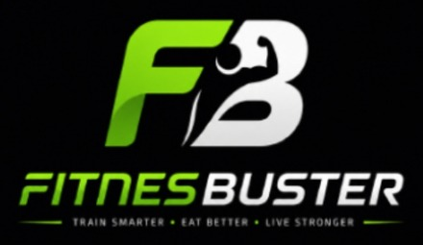
AI PERSONAL TRAINER

MASTER PLAN 2026–2031
Технологический Master Plan · Издание для технического партнёра
Июль 2026
Pre-release  Статус продукта | ~58 000  строк Dart | 498  результатов тестов | Продукт находится на стадии pre-release beta candidate: основные сценарии реализованы, release APK/AAB собираются, CI и Firebase/Android baselines воспроизводимы. Партнёру передаётся работающий продукт с понятным объёмом release hardening, закрытой беты и store delivery.

КОНФИДЕНЦИАЛЬНО
maksim.yugov.89@gmail.com

КОНТРОЛЬ ДОКУМЕНТА
Конфиденциально
Документ содержит конфиденциальную техническую и коммерческую информацию о платформе FitnesBuster и предназначен для рассмотрения потенциальным техническим партнёром. Передача третьим лицам без письменного согласия автора не допускается.

Параметр | Значение
Документ | Технологический Master Plan 2026–2031
Редакция | Revision 3.2 · партнёрская редакция с актуальными метриками
Дата | Июль 2026
Статус продукта | Pre-release beta candidate
Платформа | Android · Flutter 3.38.5 baseline · Firebase
Назначение | Обсуждение release hardening, store delivery и сопровождения с red_mad_robot
Контакт | maksim.yugov.89@gmail.com

О характере документа
Это инженерный Master Plan технологического продукта, готового к коммерческому запуску, а не инвестиционный меморандум. Акцент сделан на текущем состоянии кода, архитектуре, инженерных метриках, готовности к релизу и формате технического партнёрства. Финансовые ориентиры приводятся как параметры модели, а не как обещания.

Об авторе проекта
Югов Максим Александрович
Product Owner и руководитель продукта FitnesBuster
Профессиональный бэкграунд
Профессиональный опыт.
Основная специализация — проектирование цифровых продуктов, продуктовая архитектура и применение современных AI-инструментов разработки. За его плечами пять собственных проектов, два из которых полностью завершены и используются лично и близкими людьми, ещё три находятся в различных стадиях развития. FitnesBuster является самым масштабным и технологически сложным проектом.
В рамках разработки Максим выступает как основатель проекта, автор продуктовой концепции, руководитель разработки и архитектор продукта на уровне бизнес-логики. Разработка ведётся по модели AI-assisted engineering с использованием современных LLM-инструментов (Claude Code, ChatGPT, Gemini и DeepSeek) под его управлением.
Почему появился FitnesBuster
Проект родился из личной потребности. Когда Максим решил заняться собственным физическим здоровьем, ни поход в зал, ни найм тренера не подходили по ряду практических причин. Естественным выбором стал поиск мобильного приложения — но после изучения рынка стало ясно: ни одно из существующих решений не закрывает запрос полностью. Одни считают калории, другие составляют планы, третьи анализируют бег. Ни одно не думает за пользователя целиком.
Тогда появился единственный логичный ответ — сделать это самому.
Подход к разработке
FitnesBuster создавался с использованием современной модели AI-assisted engineering.
Автор проекта определял продуктовую стратегию, архитектурные принципы, функциональные требования, бизнес-логику, пользовательские сценарии и приоритеты развития продукта.
Генерация значительной части исходного кода выполнялась с помощью современных LLM-инструментов (Claude Code, ChatGPT, Gemini и DeepSeek), использовавшихся как инженерные ассистенты под управлением автора проекта.
Все ключевые архитектурные решения, постановка задач, контроль качества, приёмка результатов, проведение рефакторинга и определение дальнейшего развития продукта осуществлялись автором.
Такой подход позволил существенно ускорить разработку без компромиссов в отношении архитектуры, качества кода и тестового покрытия.

Портфолио основателя
Проект | Статус | Роль
VPN-сервис  «NE45 Space» | Завершён | Основатель, автор концепции, руководитель разработки
  Приложение для голосовых заметок  «VoiceVibe» | Завершено | Основатель, автор концепции, руководитель разработки
  FitnesBuster | Pre-release | Основатель, Product Owner, руководитель разработки
  Приложение для подсчета расхода топлива  «FuelMaster» | В разработке | Основатель
  Приложение для создания детских книг  «StoryHero» | В разработке | Основатель
Хронология разработки
Работа над FitnesBuster началась в начале 2026 года. За 5–6 месяца одним основателем с использованием AI-assisted разработки продукт прошёл путь от первых набросков до функционально насыщенного pre-release beta candidate: 38 файлов экранов, база из 1 346 упражнений, 18 активных Cloud Functions и воспроизводимый автоматизированный baseline из 498 результатов тестов.
Долгосрочная цель
Создать персональную AI-платформу, которая сопровождает пользователя в долгосрочном физическом развитии — не как разовый трекер, а как система, которая знает тебя, адаптируется под тебя и помогает становиться лучше каждый день.

«Я не нашёл приложение, которое мне нужно. Поэтому сделал его сам.»
— Максим Югов, основатель FitnesBuster

Краткое резюме
FitnesBuster — мобильная AI-платформа персонального фитнеса (Android, Flutter, Firebase), которая адаптирует тренировки, питание и восстановление под конкретного пользователя. Продукт построен вокруг искусственного интеллекта как механизма принятия решений, а не как чат-дополнения.
Текущая стадия
Pre-release beta candidate. Основные пользовательские контуры реализованы: 38 файлов экранов, 1 346 упражнений, 18 активных Cloud Functions и 15 объявленных локалей с полностью подтверждённым покрытием RU/EN. Архитектура использует BLoC, GetIt и 11 domain-интерфейсов. Текущий полный Linux/Flutter baseline содержит 498 результатов (485 passed, 13 skipped); Functions — 38/38, Firebase emulator — 9/9. Локально собираются release APK и AAB. Продукт находится на стадии, подходящей для профессионально организованной закрытой беты и подготовки store-релиза.

38  файлов экранов | 1 346  упражнений | 18  Cloud Functions | 498  результатов тестов

Ближайшие цели
- Подготовка к релизу: воспроизводимый CI, сборка release APK/AAB, Firebase rules/callable emulator matrix, email-верификация и ключевые Android device flows подтверждены; следующий этап — закрытая бета, release hardening и публикация в RuStore и Google Play.
- Усиление архитектуры и инфраструктуры под рост аудитории; переход на более мощного AI-провайдера.
Зачем нужен технический партнёр
Проект доведён одним основателем до стадии pre-release beta candidate с готовыми ключевыми сценариями и сильной инженерной базой. Технический партнёр нужен для ускоренного release hardening, закрытой беты, публикации в сторах и дальнейшего сопровождения продукта по согласованным SLA и roadmap.

Оценка продуктовой зрелости
FitnesBuster находится заметно выше уровня типичного прототипа: реализованы связанные контуры тренировок, питания, recovery, прогресса, геймификации, social и 3D-анатомии. Сильная инженерная база и подтверждённые сборки позволяют переходить к профессионально организованной закрытой бете и релизному циклу.

PRE-RELEASE BETA CANDIDATE
Функционально насыщенный продукт с подтверждённой сборкой, автоматизированным baseline и работающими Android-сценариями.
38 файлов экранов | 1 346 упражнений | 18 active Functions | 498 test outcomes
Рис. 1. Подтверждённый профиль готовности продукта к закрытой бете.
Главная ценность — не отдельная функция, а их сочетание: пользователь получает в одном приложении персонального AI-тренера, AI-консультанта по питанию, адаптивное планирование, контроль восстановления, интерактивную анатомию, прогресс-аналитику, игровые механики и социальные функции. Такой уровень интеграции встречается редко даже у признанных лидеров рынка.

Содержание
Часть I · Обзор проекта 8
1. Видение и философия продукта 8
2. Проблема и возможность 8
Часть II · Продукт 10
3. Обзор продукта и архитектура ценности 10
4. Требования к ключевым функциям (PRD) 10
5. Карта пути пользователя (Demo Flow) 12
6. Продуктовая стратегия и Roadmap до версии 5.0 14
Часть III · Инженерия и метрики разработки 15
7. Инженерные метрики проекта 15
8. Архитектурные решения и их обоснование 16
9. Архитектурные диаграммы 17
10. Качество кода и завершённый рефакторинг 19
Часть IV · Рынок и конкуренция 20
11. Анализ рынка и позиционирование 20
12. Конкурентная среда 21
13. Уникальные преимущества 23
Часть V · Технологии, AI и данные 24
14. AI-платформа: интеллект как ядро 24
15. Интеграции и носимые устройства 24
16. Безопасность, защита данных и соответствие 25
Часть VI · Бизнес-модель 26
17. Монетизация 26
18. Юнит-экономика и финансовая модель 28
19. KPI, аналитика и таксономия событий 30
Часть VII · Ключевые экраны продукта 31
20. Обзор ключевых экранов 32
21. Дополнительные экраны 36
Часть VIII · Техническое партнёрство 40
22. Текущее состояние и готовность проекта 40
23. Почему проект ищет технического партнёра 41
24. Формат сотрудничества и зоны ответственности 42
25. Почему именно red_mad_robot 42
26. Что получает партнёр 43
27. Интеллектуальная собственность и правовые условия 44
Часть IX · Заключение и приложения 45
28. Консолидированный план и заключение 45
Приложение A · Инвентарь реализованных функций 46
Приложение B–E · Архитектурные схемы 47
Приложение F–G · Стек и интеграции 49
Приложение H–I · API и библиотеки 50
Приложение J · Лицензии 51

Часть I · Обзор проекта

1. Видение и философия продукта
FitnesBuster появился как ответ на фрагментацию рынка: одни приложения считают калории, другие составляют планы, третьи анализируют бег. Пользователь переключается между сервисами, ни один из которых не понимает его цели, ограничения и историю целиком.
Миссия
Помогать людям становиться сильнее и здоровее с помощью AI. Каждое решение внутри платформы проверяется одним вопросом: «Поможет ли это пользователю добиться реального результата?»
Принципы продукта
Принцип | Что это означает на практике
Пользователь важнее технологий | AI — инструмент, а не самоцель; функция существует, только если решает реальную задачу.
Качество важнее количества | Лучше десять безупречных возможностей, чем сто посредственных.
Глубокая персонализация | Возраст, вес, рост, пол, опыт, цели, травмы и образ жизни влияют на рекомендации.
Удержание через ценность | Долгосрочные отношения с пользователем важнее краткосрочной прибыли.
Непрерывное развитие | Каждая версия лучше предыдущей; продукт не считается завершённым.

Позиционирование. FitnesBuster — персональная AI-платформа управления физическим развитием человека, рассчитанная на сопровождение пользователя в течение длительного времени, а не разовый трекер. Цель продукта — сделать персонального AI-тренера доступным каждому и помочь миллионам людей превратить заботу о своём здоровье в естественную часть повседневной жизни.

2. Проблема и возможность
Проблема рынка
- Дорого. Живой тренер стоит 3 000–10 000 ₽ за сессию — до 120 000 ₽ в месяц (в зависимости от региона). Для большинства это недоступно.
- Нет интеллекта. Многие приложения фиксируют тренировки, но не адаптируются под состояние пользователя.
- Нет понимания тела. Пользователь не видит, какие мышцы работают, и не понимает смысл упражнений.

Удержание требует персонализации
FitnesBuster проектируется вокруг конкретной причины оттока: статичный план не учитывает сон, восстановление, фактическую нагрузку и контекст пользователя. Продукт связывает эти данные с последующей корректировкой плана.

Возможность
Рынок переходит от каталогов тренировок к интеллектуальным персональным платформам: значение имеет не число упражнений, а точность рекомендаций на основе данных пользователя. Продукт проектируется под эту модель — с расчётом на то, каким станет рынок через 3–5 лет.

Часть II · Продукт

3. Обзор продукта и архитектура ценности
Продукт построен по принципу «одно приложение — вся система здоровья пользователя»: тренировки, питание, восстановление, аналитика, AI-консультант, библиотека упражнений, 3D-анатомия, геймификация и социальные функции в единой платформе.
Реализованные модули
Модуль | Ключевая функциональность (реализовано)
Онбординг | 5 шагов: цель, интенсивность, место тренировок, физические параметры, синхронизация с Health Connect.
AI-планирование | Генерация плана через DeepSeek (JSON-периодизация), ротация мышечных групп, RPE-подсказки, адаптивная тестовая неделя, AI-коррекция плана (6 источников, 3 режима).
Выполнение тренировки | Пошаговые фазы, таймер с TTS-озвучкой, WakeLock, счётчик подходов, плавающий мини-плеер поверх всех экранов.
База упражнений и 3D | 1 346 упражнений, GIF-каталог, 2D-карта мышц, 3D-анатомия (Z-Anatomy, 239 мешей, X-ray), AI-советы по технике.
Питание | AI-план питания, дневник, сканер штрих-кодов (OpenFoodFacts), список покупок с AI-заменой, трекер воды, расчёт макросов.
Прогресс и аналитика | Статистика по периодам, графики веса, замеры тела, фото-прогресс (3 ракурса), AI-анализ замеров, еженедельный AI-дебриф.
Recovery и здоровье | Recovery Score (сон 40% + HRV 35% + пульс покоя 25%), Android Health Connect, уведомления по статистике и правилам 21-дневного окна.
Геймификация и социум | 9 уровней, 30 достижений, XP-система, поиск друзей, лента активности, публичные челленджи с лидербордом.

Архитектура. Слоистая Flutter-архитектура с BLoC и GetIt: 11 domain-интерфейсов, 9 BLoC, 50 Flutter test-файлов. Бэкенд — 18 активных Cloud Functions на Node.js 22 в регионе europe-west1; рабочая named Firestore database — fitnesbuster. Подробные диаграммы — в Части III.

4. Требования к ключевым функциям (PRD)
Сжатые product requirements для функций, формирующих ядро ценности: назначение, поведение и критерии готовности.
4.1 AI-генерация и адаптация плана тренировок
Назначение: за ≤10 секунд сформировать персональный недельный план с учётом цели, уровня, оборудования и ограничений здоровья.
- Вход: профиль пользователя, история тренировок, результаты тестовой недели, доступное оборудование.
- Поведение: периодизация и ротация мышечных групп; адаптация весов и объёма по фактическим результатам; AI-коррекция из внешних источников (Strava, Hevy, GPX, текст, пост-тренировка).
- Критерий готовности: время ответа ≤10 с, RPE-подсказки присутствуют, веса калибруются после тестовой недели.
4.2 Recovery Score
Назначение: единый индекс готовности к нагрузке, автоматически снижающий объём при недовосстановлении.
- Формула: сон 40% + HRV 35% + пульс покоя 25%; источник — Android Health Connect, агрегирующий доступные записи совместимых приложений и устройств.
- Поведение: при значении < 50 показывается адаптивный баннер, план снижает нагрузку. Покрыто 17 unit-тестами.
4.3 Интерактивная 3D-анатомия
- Z-Anatomy GLB, 239 региональных мешей, X-ray-эффект, выделение первичных/вторичных мышц.
- Роль в продукте: инструмент вовлечённости и онбординга, а не основной аргумент Premium (им остаётся комплексная AI-адаптация).
4.4 AI-питание и удержание
- AI-план питания, дневник, сканер штрих-кодов, список покупок с AI-заменой ингредиентов, трекер воды; расчёт макросов 30/40/30 (Mifflin-St Jeor, TDEE-авторасчёт).
- Ежедневные авто-задания (тренировка, вода, питание, шаги) + streak; смарт-уведомления адаптируются по 21-дневному паттерну; еженедельный AI-дебриф (оценка 1–10, adherence, рекомендации).

5. Карта пути пользователя (Demo Flow)
Путь спроектирован так, чтобы вывести нового пользователя к первой ценности за минуты, а к привычке — за первую неделю.
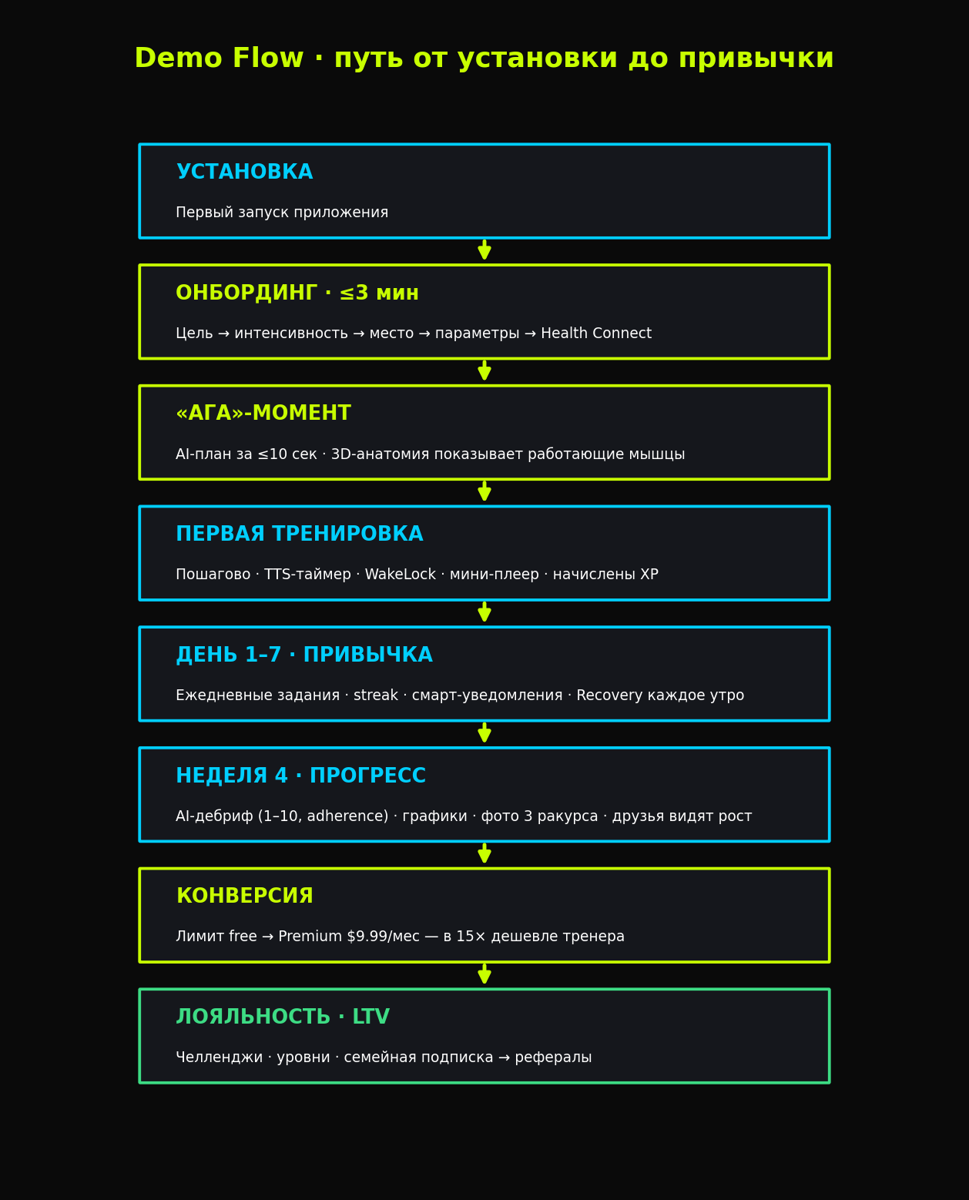
Рис. 2. Demo Flow: от установки до лояльности и виральности.
Этап | Действие пользователя | Что делает продукт | Цель этапа
Привлечение | Устанавливает приложение | Онбординг ≤3 минут до первой тренировки | Регистрация
Активация | Проходит 5 шагов онбординга | Генерирует первый AI-план, показывает 3D-анатомию | «Ага»-момент
Первая тренировка | Выполняет тренировку с таймером | Записывает результаты, начисляет XP | Первая ценность
Привычка (нед. 1) | Возвращается за заданиями и streak | Смарт-уведомления, ежедневные задания | Day-7 retention
Прогресс (нед. 4) | Видит динамику и AI-дебриф | Адаптирует план, показывает рост | Day-30 retention
Конверсия | Упирается в лимиты free-версии | Предлагает Premium по ценности | Free → Premium
Лояльность | Участвует в челленджах, зовёт друзей | Социальная лента, лидерборды | LTV, рефералы

Принцип progressive disclosure
В первые 7 дней пользователю показываются только 2–3 ключевых раздела; расширенные возможности открываются по мере роста активности. Это снижает риск перегруженности интерфейса — главный внутренний риск продукта такой функциональной плотности.

6. Продуктовая стратегия и Roadmap до версии 5.0
Цель развития — не рост числа функций, а последовательное повышение ценности. Каждая версия обязана улучшать опыт, удержание, вовлечённость, качество AI-рекомендаций или монетизацию.
Версия | Фокус | Ключевые возможности
1.0 | Product-Market Fit | Стабильный релиз, библиотека, 3D-анатомия, AI-консультант, питание, статистика, Premium.
1.5 | Удержание | Оптимизация производительности, переработка навигации, улучшение AI.
2.0 | Интеллект | AI-генерация тренировок, AI-анализ прогресса, адаптивные программы.
2.5 | Recovery | Анализ восстановления, контроль нагрузки, профилактика перетренированности.
3.0 | AI Coach | Сопровождение тренировок, голосовой помощник, подсказки в реальном времени.
3.5 | Экосистема | Семейные аккаунты, совместные программы, челленджи, рейтинги.
4.0 | Платформа | Web-версия, кабинеты тренера/клуба/корпоративный, аналитическая панель.
4.5 | Интеграции | Garmin, Apple Health, Google Fit, Samsung/Huawei Health, Polar, Fitbit.
5.0 | AI Fitness Platform | AI-анализ техники по видео, прогноз результатов, AI-анализ питания и восстановления.

Приоритизация. Задачи делятся на Critical, High, Medium и Low. Функция откладывается или удаляется, если усложняет интерфейс, не приносит пользы, снижает производительность или используется менее чем 5% пользователей.

Часть III · Инженерия и метрики разработки

7. Инженерные метрики проекта
Количественная картина продукта, разработанного одним автором за 3–4 месяца:
ИНЖЕНЕРНЫЙ BASELINE
Актуальное состояние репозитория и проверок на 12–13 июля 2026 года.
58 673 строк baseline | 250 Dart files | 50 test files | 21,74% Codecov
Рис. 3. Сводка инженерных метрик.
Метрика | Значение
Общий объём кода | ~58 000 строк Dart
Dart-файлов в проекте | 250 non-generated
Экранов (screens) | 38 файлов экранов · 32 GoRoute declarations в baseline
BLoC-машин состояний | 9
Domain-интерфейсов | 11
Сервисных реализаций | 31
Переиспользуемых виджетов | 65+ вынесено в widgets/
Cloud Functions (backend) | 18 ACTIVE · Node.js 22 · europe-west1
Автоматических тестов | 50 Flutter test-файлов · 498 outcomes (485 passed, 13 skipped)
Локализационных ключей | 845+
Упражнений в базе | 1 346 записей · GIF/CDN smoke подтверждён
Языков · тем оформления | 15 локалей (полная parity RU/EN) · 6 тем
Сгенерированных Freezed-файлов | 18 (.freezed.dart + .g.dart)

Что это означает на практике
За 3–4 месяца под руководством одного автора проекта создан продукт объёмом около 58 000 строк производственного Dart-кода с полноценной Clean Architecture, покрытием автоматическими тестами и нулевым количеством предупреждений линтера. Для ускорения разработки использовался AI-assisted подход с применением современных LLM-инструментов, при этом архитектурные решения, продуктовая логика и управление процессом разработки осуществлялись автором проекта.

8. Архитектурные решения и их обоснование
Каждое ключевое техническое решение принималось осознанно — не по умолчанию, а исходя из конкретных требований продукта.
Почему Clean Architecture + BLoC, а не MVC / Provider / Riverpod?
Причина | Детали
Тестируемость | BLoC отделяет состояния и бизнес-логику от UI и поддерживает воспроизводимые bloc/widget tests; текущий полный baseline — 485 passed и 13 skipped.
Масштабируемость | При росте команды с 1 до 7+ человек каждый владеет своим BLoC/слоем без конфликтов.
Предсказуемость | Однонаправленный поток данных: Event → BLoC → State → UI. Нет скрытых побочных эффектов.
Сменяемость провайдеров | IDeepSeekService, IHealthConnectService и др. — смена AI или health-провайдера без затрагивания BLoC и UI.

Почему Firebase (а не собственный backend)?
Причина | Детали
Скорость выхода на рынок | Один разработчик не может одновременно строить качественный frontend и production-grade backend. Firebase закрывает Auth, Firestore, FCM, Analytics, Hosting за нулевое время.
Масштабирование по требованию | Firebase сокращает DevOps-нагрузку первого релиза; дальнейшее масштабирование и оптимизация стоимости выполняются по фактической telemetry и нагрузочному профилю.
Стратегический выход | Repository/service boundaries снижают связанность с Firebase. Переход на автономный backend остаётся отдельным проектом с миграцией данных, контрактов и regression-проверками.

Почему GetIt (а не Provider/Riverpod для DI)?
GetIt — сервис-локатор, не завязанный на дерево виджетов. Сервисы регистрируются по интерфейсам и могут использоваться в BLoC, сервисах и тестах. Такая граница зависимостей упрощает замену реализаций, но переход на другого AI- или data-провайдера всё равно включает адаптацию контрактов, ошибок, стоимости, latency и regression-тестов.
Почему Hive (а не SQLite/Isar для локального хранилища)?
Hive — локальное NoSQL key-value хранилище для истории, кэшированных планов и отдельных offline-сценариев. Серверные данные и синхронизация доменных сущностей остаются в Firestore; это разделяет быстрый локальный UX и управляемое облачное хранение.

9. Архитектурные диаграммы
Ниже — ключевые схемы, отражающие реальную организацию кода и данных в продукте.
9.1 Clean Architecture
СЛОИ ПРИЛОЖЕНИЯ
Presentation → BLoC/workflow → domain interfaces → repository/service → Firebase, platform и local storage.
38 screen files | 9 BLoC | 11 domain interfaces
Рис. 4. Слои мобильного приложения. Presentation зависит только от абстракций Domain; Data реализует интерфейсы Domain.
9.2 AI-платформа
AI-ПЛАТФОРМА
Flutter-клиент обращается к AI через callable proxy; структурированный JSON валидируется, ошибки маппятся, планы синхронизируются с локальным кэшем.
DeepSeek current provider | 20/min user rate limit | JSON validated contract
Рис. 5. AI вынесен за интерфейс IDeepSeekService; callable proxy обеспечивает серверный контракт и rate limiting, а планы синхронизируются с локальным кэшем.

9.3 Структура backend
FIREBASE BACKEND
Named database fitnesbuster, регион europe-west1, Node.js 22, server-authoritative social/challenge mutations.
18 ACTIVE Functions | 38/38 unit/spec | 9/9 emulator
Рис. 6. 18 активных Cloud Functions на Node.js 22 в europe-west1 поверх сервисов Firebase.
9.4 Взаимодействие модулей
ЦИКЛ ЦЕННОСТИ
Health Connect → recovery context → AI plan → workout execution → RPE/result → следующая корректировка.
1 346 exercises | 239 3D meshes | RU/EN full locale parity
Рис. 7. Данные Health Connect питают Recovery Score, который влияет на адаптацию плана; выполнение тренировок наполняет прогресс и геймификацию.

10. Качество кода и завершённый рефакторинг
Рефакторинг по внутреннему плану (Фазы 1–15) завершён. Текущий quality gate подтверждает format/analyze, 485 passed и 13 skipped Flutter outcomes, 38/38 Functions unit/spec и 9/9 Firebase emulator tests. Codecov фиксирует 21,74% tracked lib coverage; приоритет следующего этапа — расширение покрытия критических пользовательских потоков.
Ключевые результаты
Направление | Результат
Чистота слоёв | 11 domain-интерфейсов; presentation/BLoC обращаются к Firebase и platform services через согласованные repository/service boundaries.
Декомпозиция God-классов | dashboard 1814→561 (−69%), profile 1873→987 (−47%), workout_plan 1460→445 (−70%), progress 1449→666 (−54%), nutrition 1320→699 (−47%). 0 файлов >1000 строк.
Сущности | Domain-модели и JSON-контракты используют Freezed/code generation там, где это снижает риск ошибок сериализации и состояния.
AI-сервис | DeepSeekService разбит на 6 специализированных сервисов; фасад — 110 строк.
Тестирование | 50 Flutter test-файлов; полный Linux/Flutter 3.38.5 baseline: 485 passed, 13 skipped; Codecov tracked lib coverage 21,74%.
Логирование | 0 print()/debugPrint(); единый appLogger; обработка ошибок catch (e, st).
Cloud Functions | 18 ACTIVE Functions; rate limiting, Firestore transactions, callable validation; 38/38 unit/spec и 9/9 emulator tests.
Линтер · DI | 8 строгих правил, 117 авто-исправлений; 35+ конкретных типов заменены на sl<IInterface>().
Accessibility | Semantics на ~77 интерактивных виджетах в 42 файлах; touch targets ≥48dp.
Чистка зависимостей | 8 неиспользуемых пакетов удалены; 11 SemanticColors заменили ~60 хардкодов Color(0x…).
CI/CD · Безопасность | 4 GitHub Actions workflows: analyze/format/test, APK/AAB build, tagged release и OSV-Scanner; Firebase rules/callable emulator matrix и account-deletion checks воспроизводимы.

Часть IV · Рынок и конкуренция

11. Анализ рынка и позиционирование
Глобальный рынок фитнес-приложений растёт двузначными темпами, а его центр тяжести смещается в сторону AI-персонализации и цифрового здоровья.

$12,1 млрд  рынок 2025 | $13,9 → 33,6 млрд  2026–2033 | +13,4%  CAGR | RU-first Android  первичный сегмент
В 2025–2026 годах рынок последовательно смещается от каталогов тренировок к AI-коучингу, персонализации на основе health-данных и объединению тренировок, питания и восстановления. Именно этот тренд определяет позиционирование FitnesBuster.

По оценке Grand View Research, глобальный рынок fitness apps составлял около $12,1 млрд в 2025 году, оценивался в $13,9 млрд в 2026 году и может достичь $33,6 млрд к 2033 году при CAGR 13,4%. Для FitnesBuster это подтверждает ёмкость категории, но не является прогнозом собственной выручки. Первичный коммерческий фокус — русскоязычный Android-сегмент и последующая международная локализация по данным беты.
Целевые сегменты
Сегмент | Роль | Характеристика
B2C индивидуальный | Главный | 25–45 лет, активный образ жизни, smartphone-first.
B2C семейный | Дополнительный | Семьи, для которых wellness — общая ценность.
B2B фитнес-клубы | Масштабирование | Клубы ищут технологические решения для удержания клиентов.

Рекомендуемое позиционирование
«AI-фитнес-тренер, который ежедневно адаптирует тренировки, питание и восстановление под конкретного пользователя».

12. Конкурентная среда
Рынок фрагментирован: каждый из лидеров силён в одном-двух направлениях. Сильная сторона FitnesBuster — сочетание направлений в одном продукте, которое встречается крайне редко даже у признанных игроков.
Топ-конкуренты ниши
# | Приложение | Основная сила | Коммерческая зрелость | Главный риск для нас | Ответ FitnesBuster
1 | Google Health / Fitbit | Health-данные, AI-coach, экосистема | Глобальная | Масштаб платформы | Глубокий силовой execution и RU-first UX
2 | Fitbod | Адаптивные силовые планы | Зрелая | Прямой конкурент ядра | Связать recovery, питание и social
3 | Freeletics | Бренд, adaptive coach, journeys | Зрелая | Доверие и контент | Детальное логирование, Health Connect, 3D
4 | Zing Coach | AI-coach, chat, анализ формы | Растущая | Сильная AI-подача | Русская локализация и workout execution
5 | Hevy | Быстрый силовой журнал и social | Зрелая | Простота и network effect | Не перегружать core flow; развивать social
6 | JEFIT | Большой каталог и аналитика | Зрелая | Глубина библиотеки | Выигрывать персонализацией, не объёмом
7 | Caliber | Science-based plans и coaching | Зрелая | Доверие к методике | Экспертная валидация на следующем этапе
8 | Nike Training Club | Бесплатный брендовый контент | Глобальная | Ценовое давление Free | Индивидуальная адаптация и recovery loop
9 | Centr | Training + nutrition + wellness | Зрелая | Holistic value | Более доступная data-driven адаптация
10 | MyFitnessPal | Food logging и база продуктов | Глобальная | Сильная привычка питания | Интегрировать питание в тренировочный цикл
Вывод конкурентного анализа: FitnesBuster не пытается победить лидеров размером каталога или брендом. Его позиция — связать силовую тренировку, питание, recovery-контекст, выполнение сессии, RPE/DOMS, прогресс и социальные механики в один адаптивный цикл. Именно целостность сценария формирует наиболее защищаемую ценность продукта.
Сравнение по ключевым дифференциаторам
Дифференциатор | FitnesBuster | Fitbod | MyFitnessPal | Hevy | Freeletics
Адаптивные силовые планы | Да | Сильная сторона | Нет | Нет | Да
Питание | AI-план + дневник | Ограниченно | Лидер food logging | Нет | Ограниченно
Health/recovery context | Health Connect | Частично | Интеграции | Нет | Частично
Workout execution: таймеры, RPE, TTS | Глубокий сценарий | Да | Нет | Логирование | Да
Social / challenges | Реализовано | Ограниченно | Community | Сильная сторона | Community
Интерактивная 3D-анатомия | Да | Нет | Нет | Нет | Нет
Русский first-release UX | Основной фокус | Частично | Частично | Частично | Частично
Единый цикл workout→RPE→коррекция | Да | Силовой фокус | Нет | Нет | Coach journey
Каталог / данные | 1 346 упражнений | Силовой каталог | Лидер питания | Силовой каталог | Бренд-контент
Коммерческая стадия | Pre-release | Зрелая | Зрелая | Зрелая | Зрелая
Ключевой риск | Широта против простоты | Специализация | Data moat | Network effect | Бренд
Главный ответ | Интегрированный RU-first loop | Recovery+nutrition | Workout depth | Adaptation | Data-driven depth
FitnesBuster не является абсолютным лидером в каждой отдельной категории: у MyFitnessPal сильнее food logging, у Hevy — простота силового журнала и network effect, у Fitbod и Freeletics — зрелость адаптивного коучинга, у Google Health/Fitbit — масштаб health-экосистемы. Конкурентная ставка FitnesBuster — редкая интеграция этих контуров в одном RU-first продукте.

Русскоязычный рынок обладает собственной структурой конкуренции, которую невозможно свести к глобальным лидерам. Ниже — основные игроки, определяющие ожидания российского пользователя.

# | Приложение | Фокус и сильные стороны | Слабость для нас
1 | FitStars | Крупнейшая платформа онлайн-тренировок в РФ, видео-фокус, бренды-инфлюенсеры | Нет AI-адаптации, нет питания как ядра
2 | Sektascience | Программы питания и тренировок, научный подход | Нет мобильного AI-планирования
3 | Gain | AI-планирование тренировок (Россия/СНГ) | Прямой конкурент, монитор
4 | Nutrilio | Дневник питания, локализация | Только питание
5 | MadMuscles | AI-программы тренировок, воронка | Слабая интеграция, узкий фокус

13. Уникальные преимущества
Редкая комбинация возможностей в одном продукте
- 3D-анатомическая модель с X-ray-эффектом — Z-Anatomy GLB, 239 мешей, выделение первичных/вторичных мышц. Пользователь видит работу мышц, а не читает список.
- 6 полностью кастомных цветовых тем — каждая тема это 24 уникальных токена, а не просто тёмный/светлый режим.
- Смарт-уведомления на основе статистики и правил по 21-дневному окну поведения — время и тип напоминаний адаптируются по истории взаимодействий пользователя.
- Recovery Score в софтверном приложении без собственного биосенсора: индекс использует сон, HRV и пульс покоя из Android Health Connect и влияет на рекомендации по нагрузке.
- Архитектура локализации на 15 локалей: полная parity подтверждена для RU/EN, остальные словари подготовлены к поэтапной рыночной локализации.
- WorkoutMiniPlayer — плавающий мини-плеер: тренировка не прерывается при переходе между основными разделами приложения.

Что защищает продукт
Защита проекта — не отдельные функции, которые можно скопировать, а их сочетание, качество AI, накопленная база данных и сообщество пользователей. Продукт конкурирует не числом функций, а целостностью опыта: каждая новая возможность обязана улучшать результат пользователя, экономить время или повышать мотивацию.

Часть V · Технологии, AI и данные

14. AI-платформа: интеллект как ядро
Для большинства приложений AI остаётся отдельной функцией. В FitnesBuster он связывает генерацию и корректировку тренировок, питание, recovery-контекст, чат и еженедельный дебриф. Провайдер изолирован callable proxy и интерфейсами, а структурированные ответы проходят parsing и validation.
Мультимодельность и сменяемость
- Текущий провайдер — DeepSeek. Архитектура допускает подключение Claude, OpenAI или Gemini через адаптеры при сохранении доменной бизнес-логики; смена требует отдельной проверки контрактов, latency, стоимости, safety и regression-набора.
- Серверный callable proxy deepseekProxy хранит секрет провайдера, применяет fail-closed rate limiting и централизует обработку ошибок. Бюджетные квоты, latency/error dashboards и cost guardrails входят в release hardening.
- AI-память: предпочтения, история, ограничения и цели — под контролем пользователя.
Будущие мультимодальные возможности
- Анализ фото еды и расчёт КБЖУ; анализ фото прогресса тела; AI-камера контроля техники (pose estimation); голосовой режим тренировки (STT).

Ограничения AI (этическая рамка)
AI не ставит медицинские диагнозы, не назначает препараты, не заменяет врача и не гарантирует спортивных результатов. В таких случаях система рекомендует обратиться к квалифицированному специалисту.

15. Интеграции и носимые устройства
Android-интеграция реализована через Health Connect и проверена на реальном устройстве; приложение читает доступные записи совместимых источников из системного health store. HealthKit и iOS относятся к следующему этапу roadmap после Android-релиза.
Категория | Источники и данные
Носимые устройства | Совместимые источники через Android Health Connect; доступность Garmin/Fitbit/Polar и других брендов зависит от записи данных их приложениями в системный health store.
Платформы здоровья | Android Health Connect — реализовано; HealthKit/iOS — roadmap после Android-релиза; прямой Google Fit API не используется.
Типы данных | Шаги, калории, пульс, сон, вес, вода, HRV.
Внешний контент | DeepSeek — AI; OpenFoodFacts — barcode flow. Импорт Strava/Hevy/GPX относится к roadmap и отдельной приёмке.

16. Безопасность, защита данных и соответствие
Данные о здоровье — чувствительная категория. Безопасность и приватность заложены в архитектуру; полное соответствие требованиям планируется как обязательное условие релиза. Часть мер уже реализована, часть отнесена к подготовке к релизу.
Хранение и защита данных
Направление | Подход
Хранение данных | Firestore (серверные данные) + локальный кэш Hive; разделение по пользователям, доступ по Security Rules.
Резервное копирование | Управляемая надёжность Firestore; формализованный export/restore cadence и recovery drill входят в release hardening.
Защита токенов | Безопасное хранилище ключей на устройстве; токены не хранятся в открытом виде; обновление сессий через Firebase Auth.
Журналирование | Единый appLogger и обработка ошибок catch(e, st); production crash/performance telemetry входит в release hardening до расширения беты.

Соответствие требованиям
- GDPR / CCPA. Право на удаление данных, прозрачная политика конфиденциальности, явное согласие, экспорт данных по запросу.
- 152-ФЗ (РФ). Обработка персональных данных граждан РФ с учётом локализации и согласий; политика на русском языке.
- Доступ и разрешения. Минимально необходимый набор разрешений; review health-разрешений перед публикацией; email-верификация при регистрации (реализована).

Безопасность: подтверждённый baseline на 12 июля 2026
Ключевые social/challenge mutations вынесены в callable Functions; Firestore allow/deny matrix, 38 Functions unit/spec и 9 emulator tests проходят. Named database fitnesbuster, secret binding и 18 ACTIVE Functions сверены через Firebase Console/CLI. Следующий release-step — App Check strategy, production observability и store Data Safety/Health declarations.

Часть VI · Бизнес-модель

17. Монетизация
Модель — Freemium + подписка (recurring revenue) с постепенной диверсификацией источников дохода. Цены — продуктовое решение и приведены как параметры модели.
Тарифная сетка
Тариф | Цена | Содержание
Индивидуальный | $9,99/мес · $69,99/год | AI-планы, 3D-анатомия, чат, дебриф, Recovery Score, все темы.
Семейный | $19,99/мес (до 5 чел.) | Всё из индивидуального + семейный дашборд, общие цели и челленджи.
Корпоративный | от $299/мес | Кастомный брендинг, профили тренеров клуба, аналитика клиентов, API.

Бесплатно против Premium
Бесплатно (привлечение) | Premium (монетизация)
Онбординг и первый AI-план | Неограниченный AI-чат
База упражнений и GIF | Еженедельный AI-дебриф
Базовый трекер питания | Полная 3D-анатомия и детальный анализ
5 сообщений AI-чата в день | Полный Recovery Score
Ограниченные социальные функции | Все темы, кастомизация и ранний доступ

Источники дохода. Масштабирование выручки идёт волнами: Premium → Family → Coach → Club → Enterprise → White Label → API. Принцип финансовой устойчивости — ни один источник не должен превышать порядка 40% выручки.

17.1 «Монетизация на российском рынке»
Особенности российского рынка требуют отдельного платёжного контура, который не сводится к Google Play Billing и Apple In-App Purchase.

Проблема и решение
Проблема | Решение (план релиза)
Google Play Billing недоступен для российских карт | Публикация в RuStore параллельно с Google Play
Apple IAP не принимает карты РФ | Веб-подписка на сайте (ЮKassa/CloudPayments) с активацией через deep link
Долларовое ценообразование неудобно локальному пользователю | Рублёвый тариф: 499 ₽/мес, 3 499 ₽/год (аналог годового «за 5.83$»)
Нужен привычный способ оплаты | СБП (Система быстрых платежей), карты Мир, ЮMoney
Требование 152-ФЗ по локализации ПД | Firebase регион europe-west1 — не соответствует, план миграции на российского провайдера при масштабировании РФ

FitnesBuster планируется как продукт с двумя платёжными контурами: международным (Google Play / Apple IAP при выходе на iOS) и российским (RuStore и, при подтверждённой необходимости, веб-платежи через ЮKassa/СБП). Конкретная схема, SDK, entitlement backend и юридическая модель утверждаются на release phase.

18. Юнит-экономика и финансовая модель
Принцип презентации финансов
Документ сознательно не приводит точечный прогноз выручки как обещание. Любые сценарные цифры (MAU, конверсия, MRR) рассматриваются как параметры модели. Полная финансовая модель готовится отдельно и обсуждается индивидуально — это честный подход к цифрам, которые невозможно подтвердить до релиза.

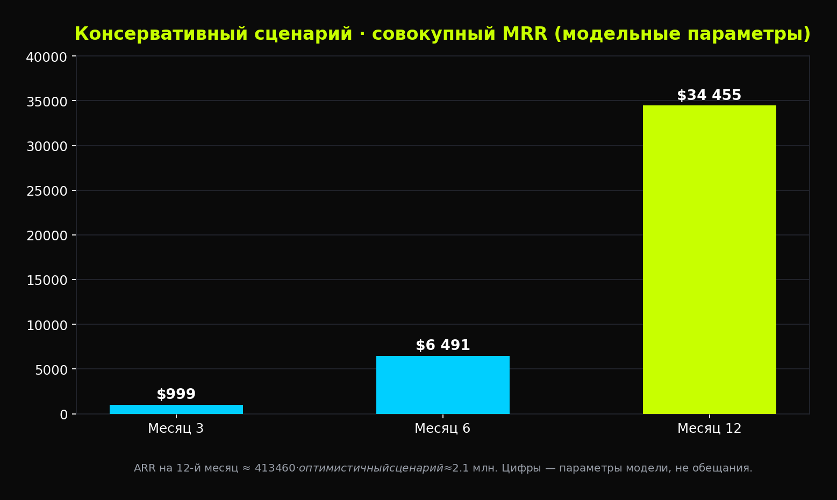
Рис. 8. Консервативный сценарий роста MRR (модельные параметры).
Показатель | Месяц 3 | Месяц 6 | Месяц 12
MAU | 800 | 3 000 | 10 000
Conversion Free → Premium | 1,5% | 2,5% | 3,5%
Premium-подписчиков | 12 | 75 | 350
MRR (индивидуальные) | $70 | $437 | $2 041
Итого MRR | $70 | $437 | $2 041
Пессимистичный сценарий используется как проверка устойчивости бизнес-модели, а не обещание результата. До запуска billing и получения cohort-данных расходы на AI, Firebase, поддержку, комиссии и налоги должны измеряться отдельно; ключевой guardrail — стоимость AI на активного пользователя и валовая маржа подписки.

Консервативный сценарий (12 месяцев после релиза)
Показатель | Месяц 3 | Месяц 6 | Месяц 12
MAU | 2 000 | 8 000 | 30 000
Conversion Free → Premium | 5% | 7% | 10%
Premium-подписчиков | 100 | 560 | 3 000
MRR (индивидуальные) | $999 | $5 594 | $29 970
B2B-клубы / MRR B2B | 0 / $0 | 3 / $897 | 15 / $4 485
Итого MRR | $999 | $6 491 | $34 455

ARR на 12-й месяц ≈ $413 460; оптимистичный сценарий (MAU 100 000) ≈ $2.1 млн.
Экономика расходов
- Переменные затраты на AI контролируются месячными квотами, server-side rate limits, выбором подходящей модели и измерением стоимости на активного пользователя; экономия от кэша не закладывается без фактической telemetry.
- Инфраструктурные расходы (Firebase) контролируются планом миграции на автономный бэкенд при росте.
- Целевое соотношение LTV/CAC > 3; ключевые метрики — CAC, LTV, MRR/ARR, conversion, churn/retention, ARPU.

19. KPI, аналитика и таксономия событий
Управление продуктом строится на измеримых показателях. Ниже — целевые KPI (ориентиры качества, а не прогноз выручки) и базовая таксономия событий.
Метрика | Цель (6 мес.) | Цель (12 мес.)
Рейтинг в сторах | 4,5+ | 4,7+
Day-1 Retention | более 45% | более 55%
Day-7 Retention | более 25% | более 35%
Day-30 Retention | более 15% | более 22%
Длина сессии (сред.) | 8 мин | 12 мин
Завершение онбординга | более 70% | более 80%
Конверсия в Premium | более 5% | более 10%
NPS | более 40 | более 60

Таксономия событий (ядро)
Событие | Назначение
onboarding_step / onboarding_complete | Воронка активации, точки оттока в онбординге.
plan_generated | Скорость и факт первой ценности (AI-план).
workout_started / workout_completed | Активность и завершаемость тренировок.
daily_task_completed / streak_kept | Формирование привычки и удержание.
ai_chat_message / ai_debrief_viewed | Вовлечённость в AI и его влияние на retention.
paywall_viewed / subscription_started | Конверсия Free → Premium.
challenge_joined / friend_added | Социальная вовлечённость и виральность.

Часть VII · Ключевые экраны продукта
Раздел содержит реальные скриншоты работающего приложения (Android, pre-release). Они подтверждают, что описанная функциональность реализована и доступна в живой сборке, а не является планом.

Раздел содержит 18 актуальных скриншотов Android-сборки от 13 июля 2026 года. Они показывают реализованные пользовательские сценарии; для store listing будет подготовлен отдельный обезличенный набор без тестовых данных.

20. Галерея актуальных экранов
Экраны 1–2
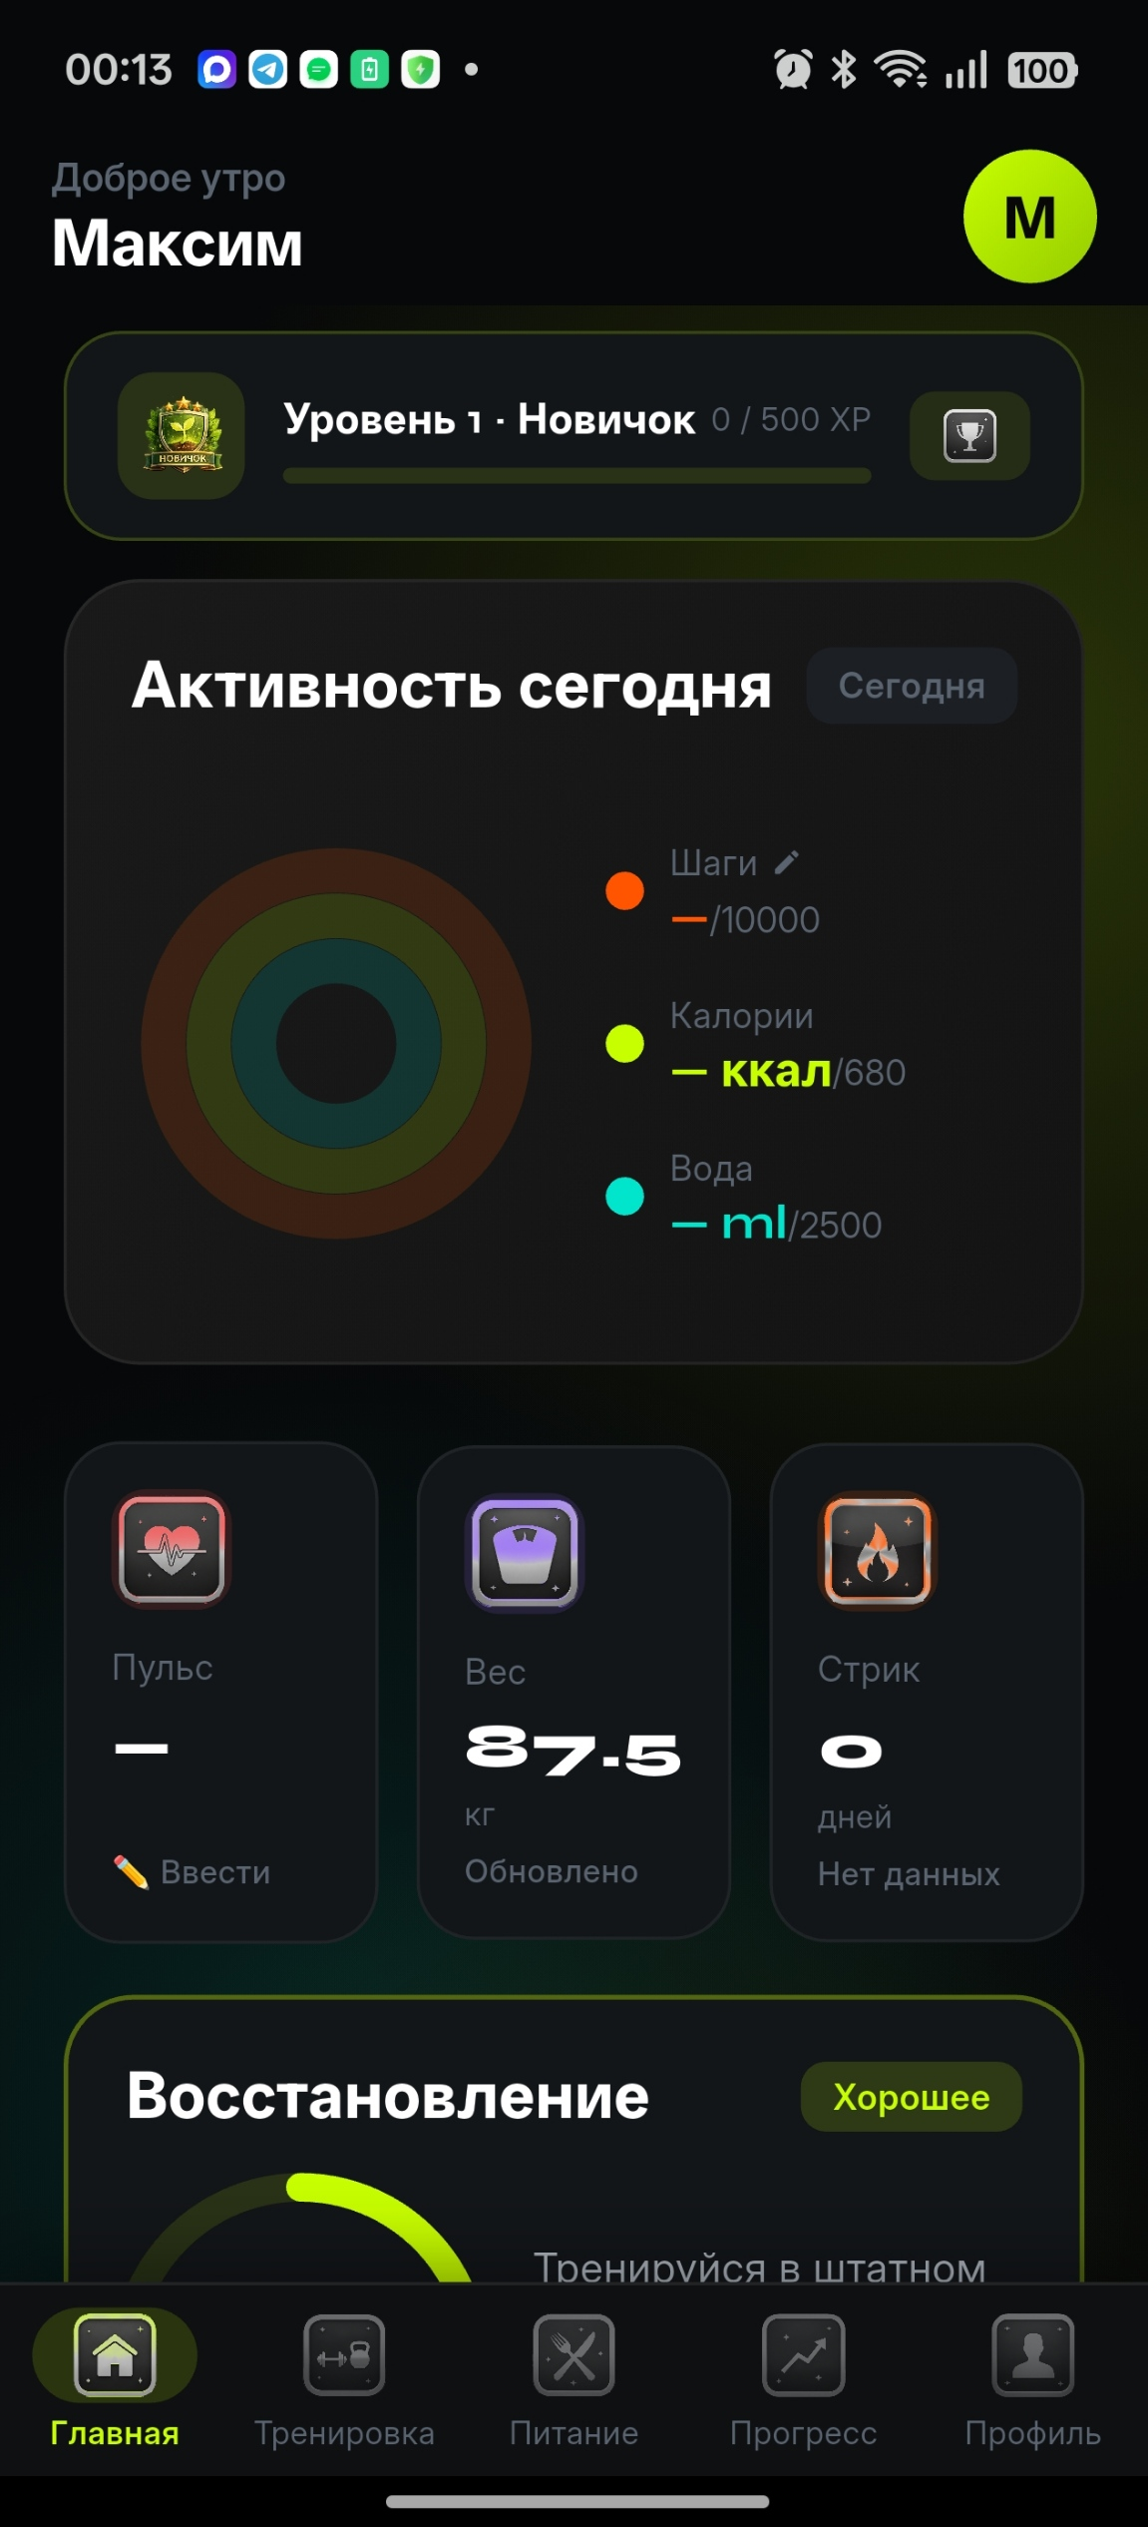 | 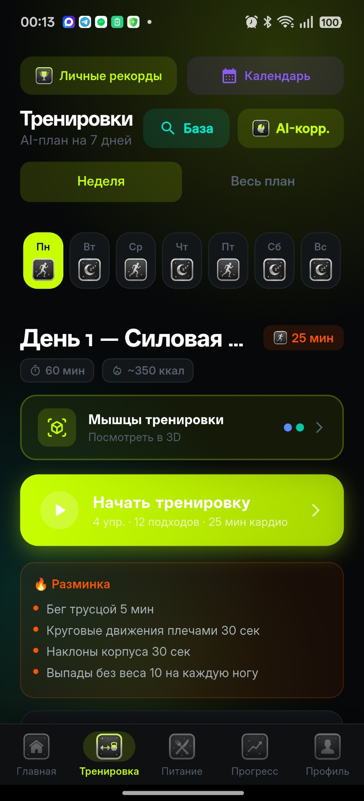
Dashboard: активность и восстановление | Недельный AI-план тренировок

Экраны 3–4
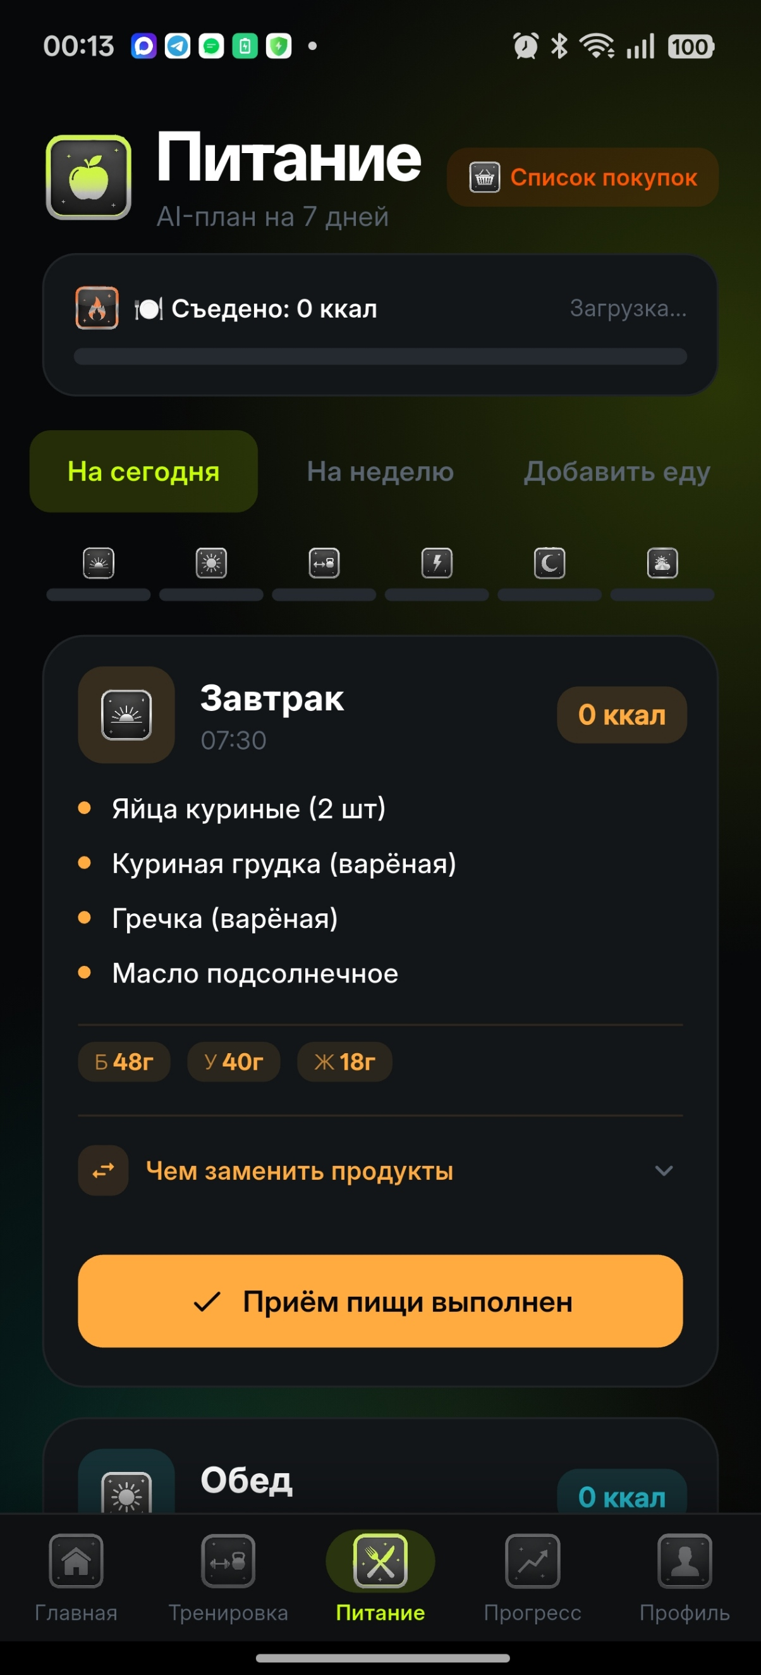 | 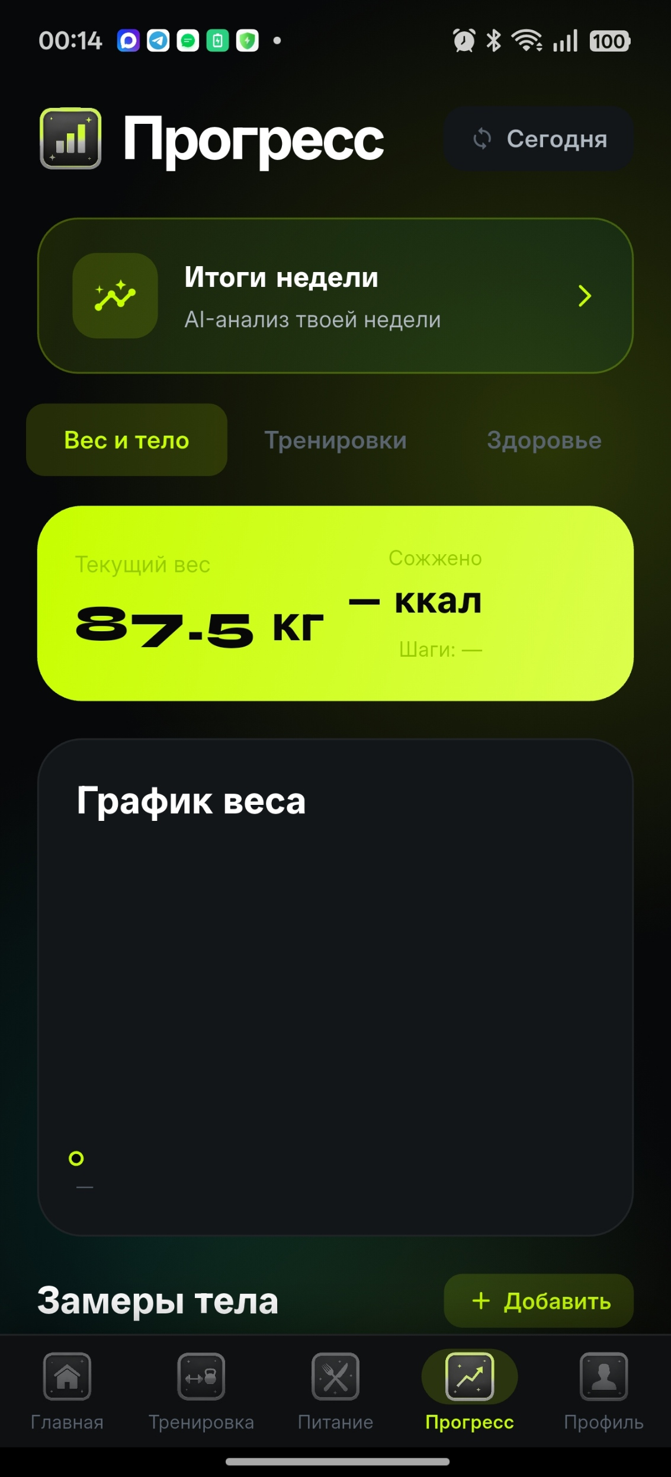
Питание: дневной план и приёмы пищи | Прогресс: вес, тренировки и здоровье

Экраны 5–6
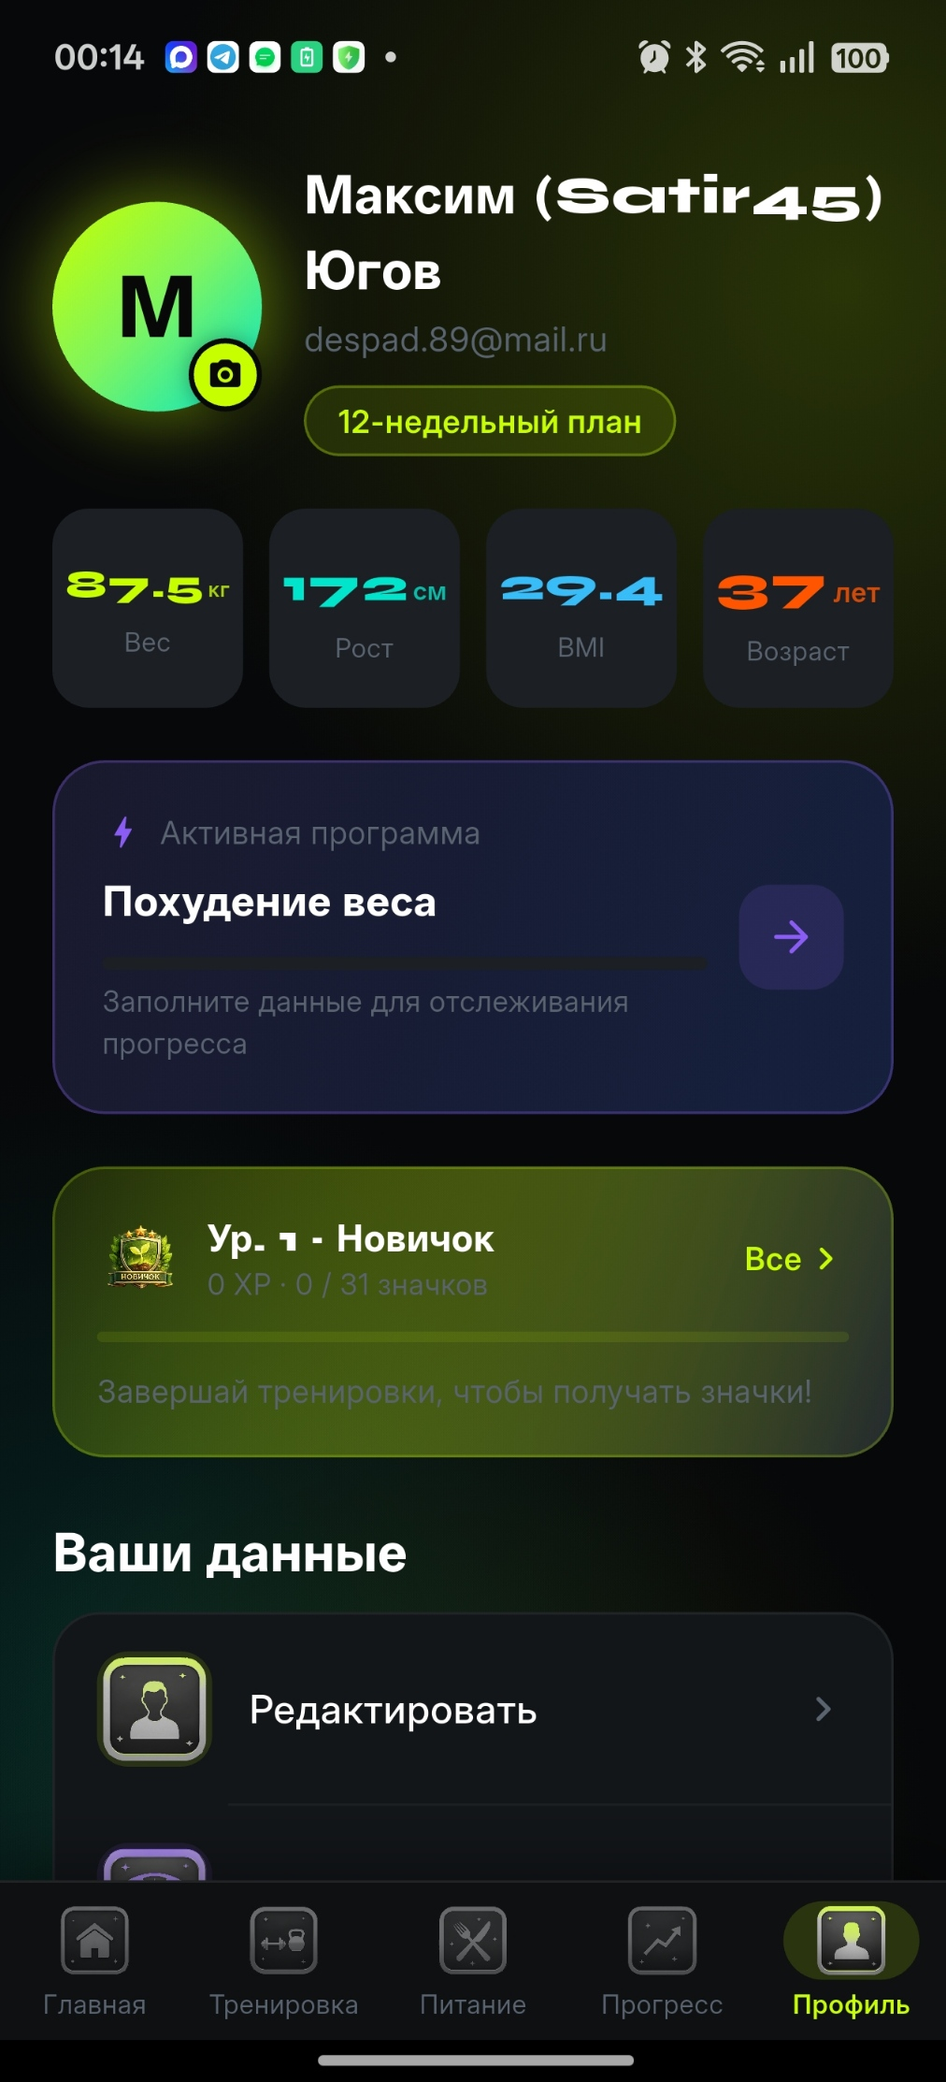 | 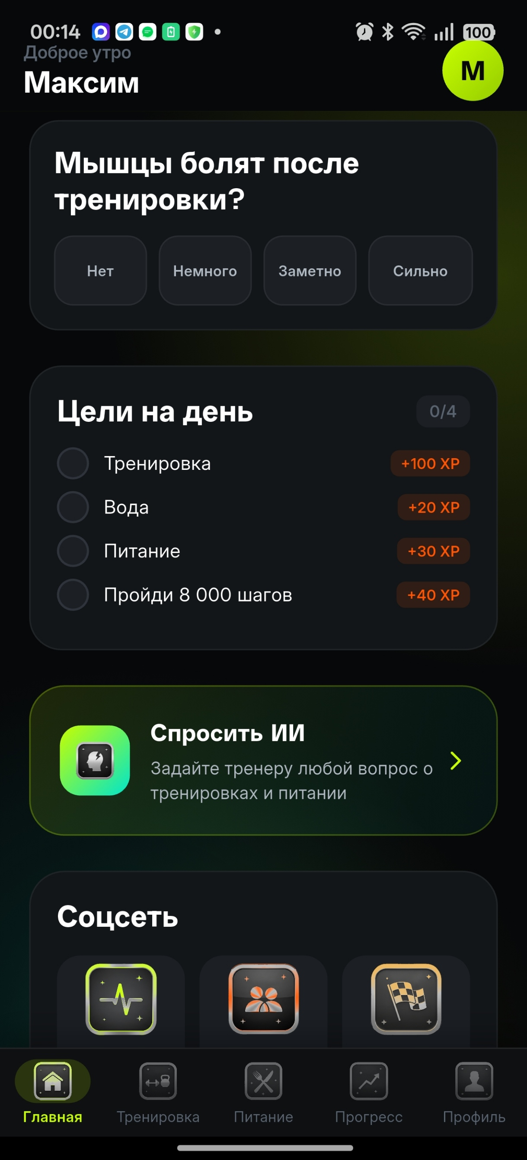
Профиль и активная программа | DOMS, ежедневные цели и AI-чат

Экраны 7–8
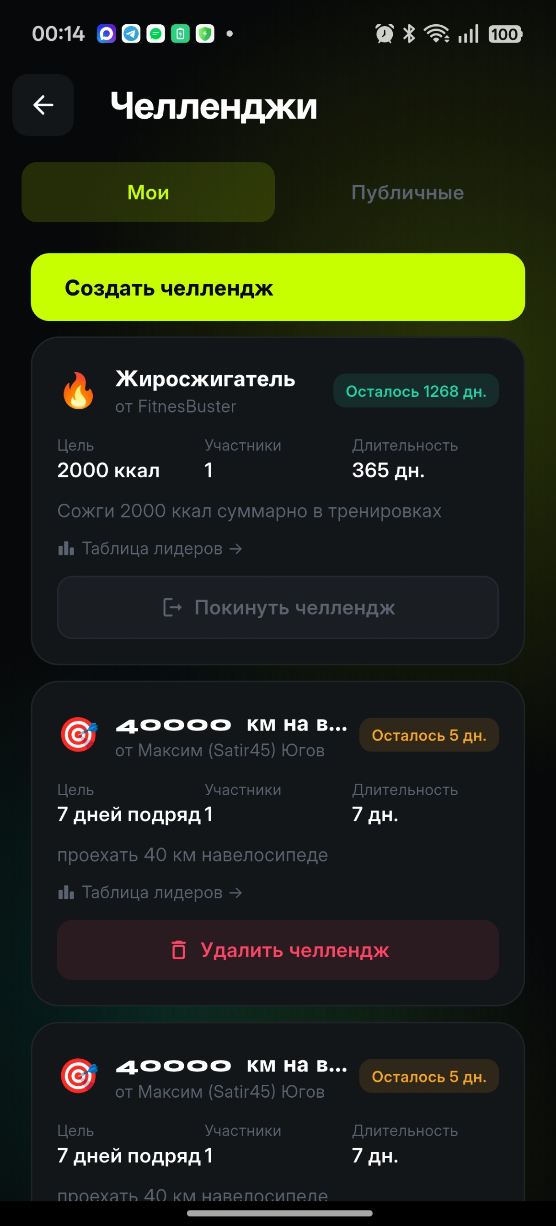 | 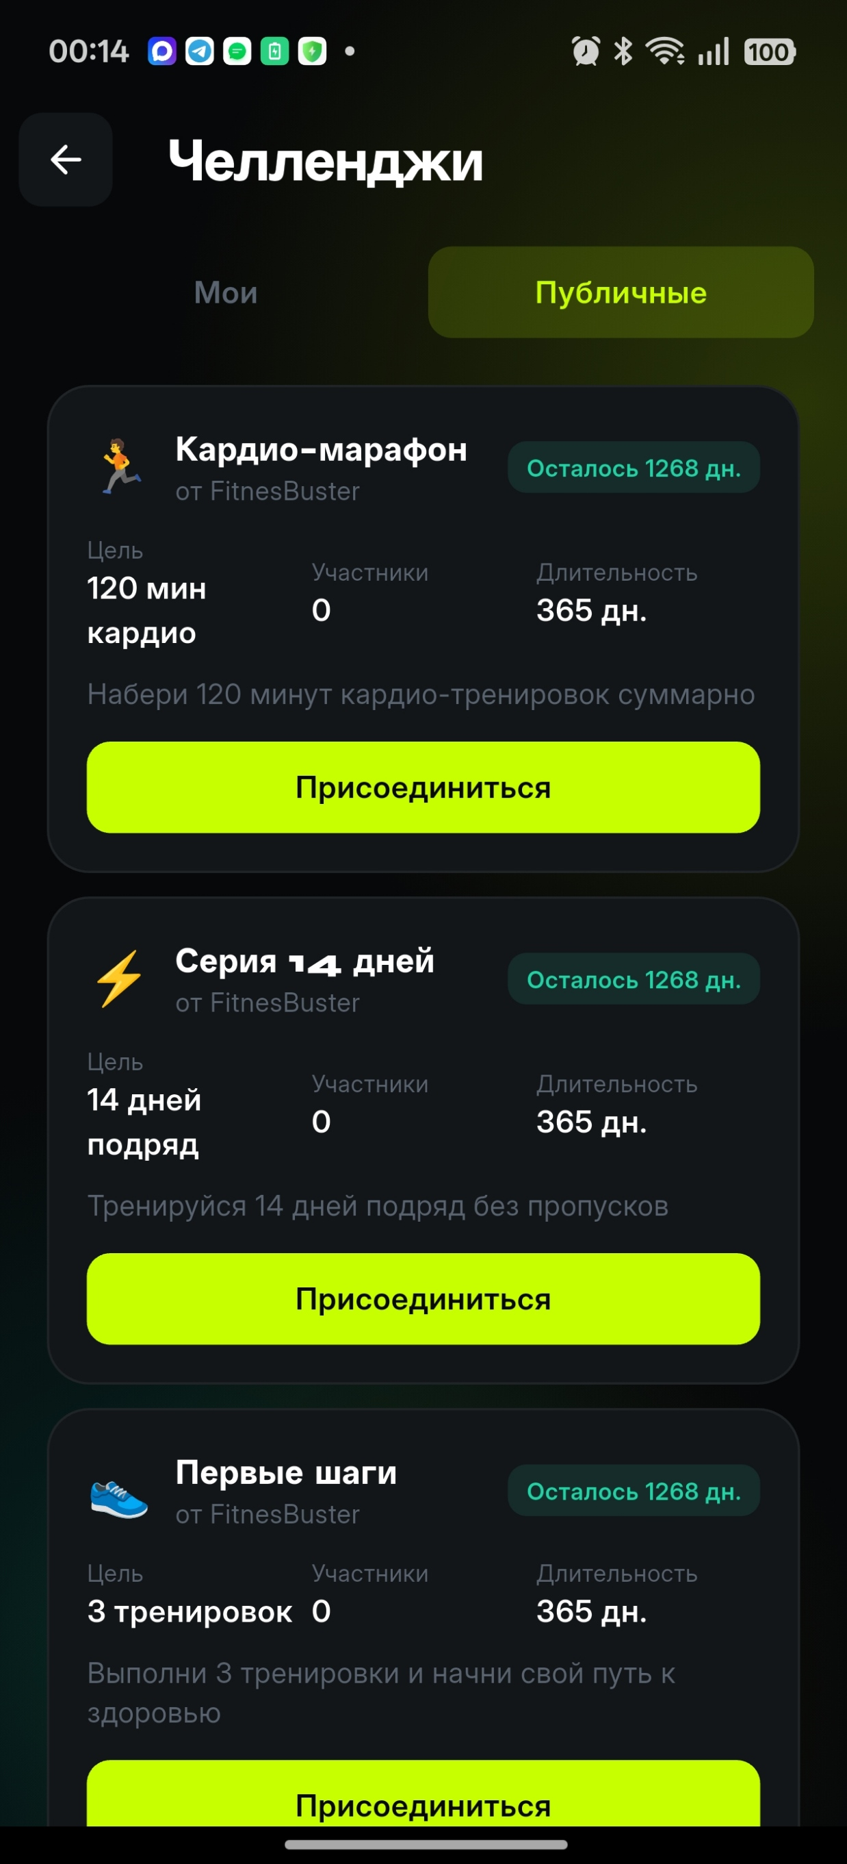
Мои челленджи | Публичные челленджи

Экраны 9–10
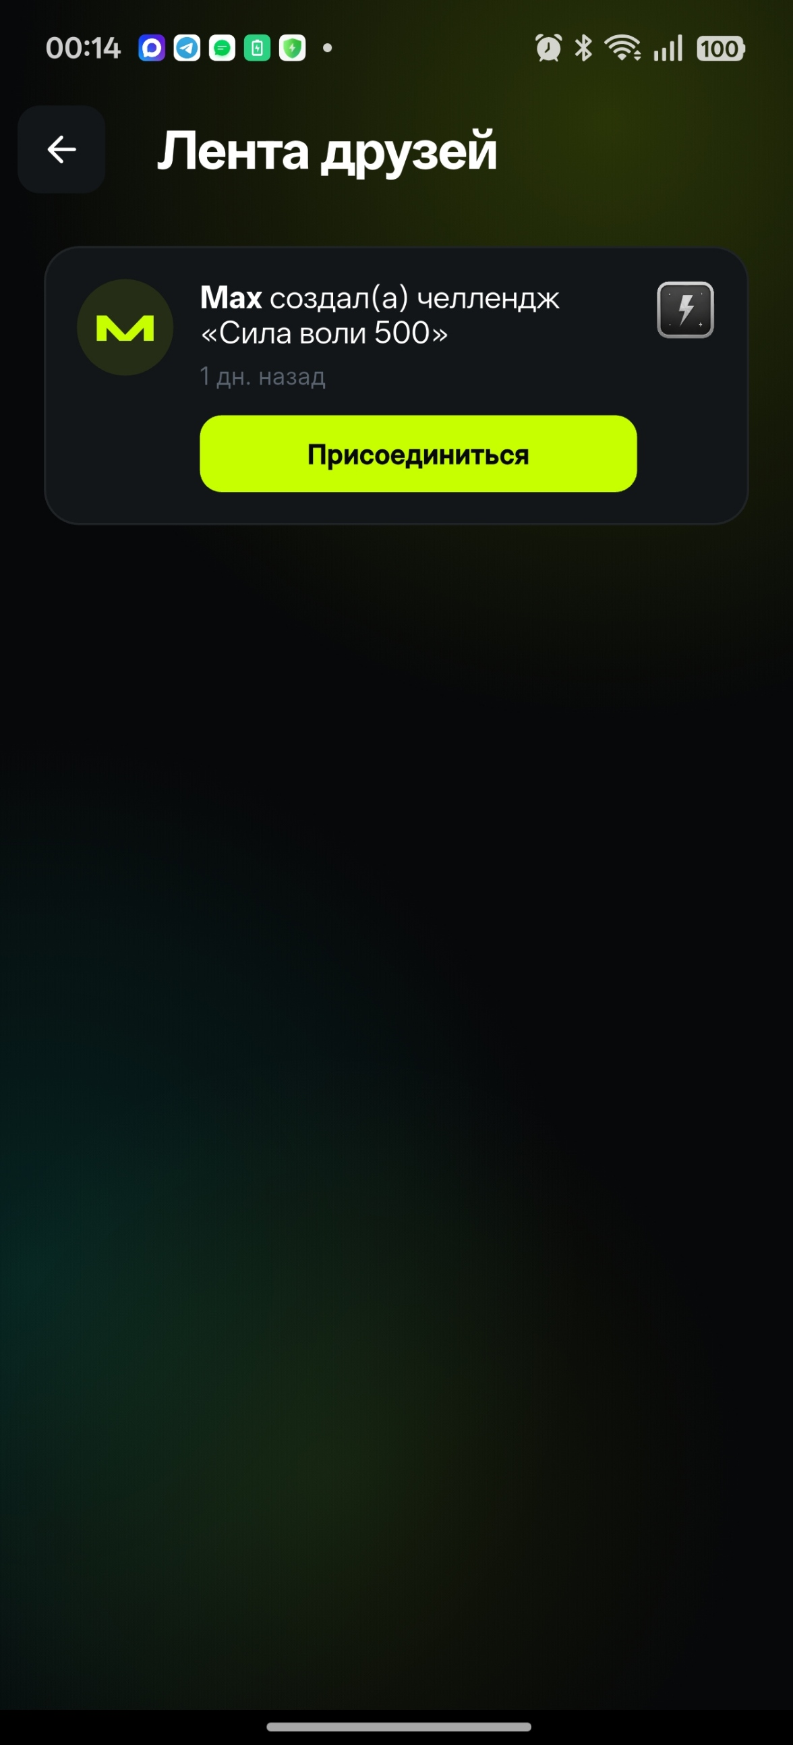 | 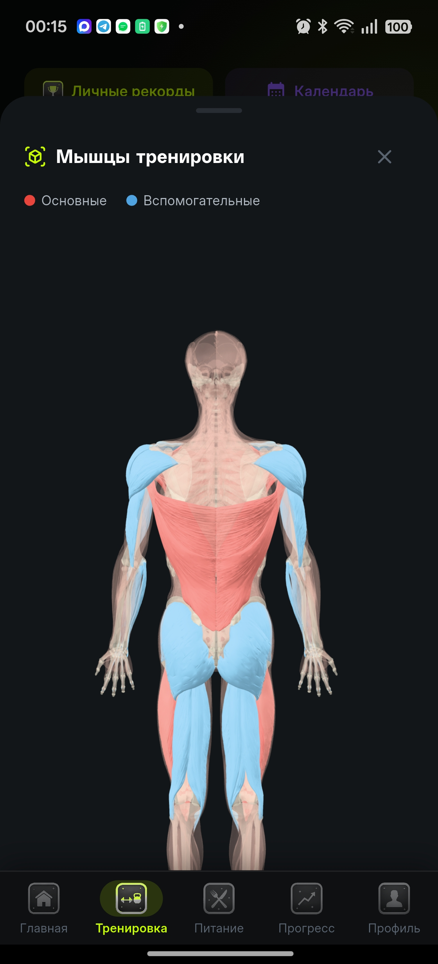
Лента активности друзей | 3D-анатомия и выделение мышц

Экраны 11–12
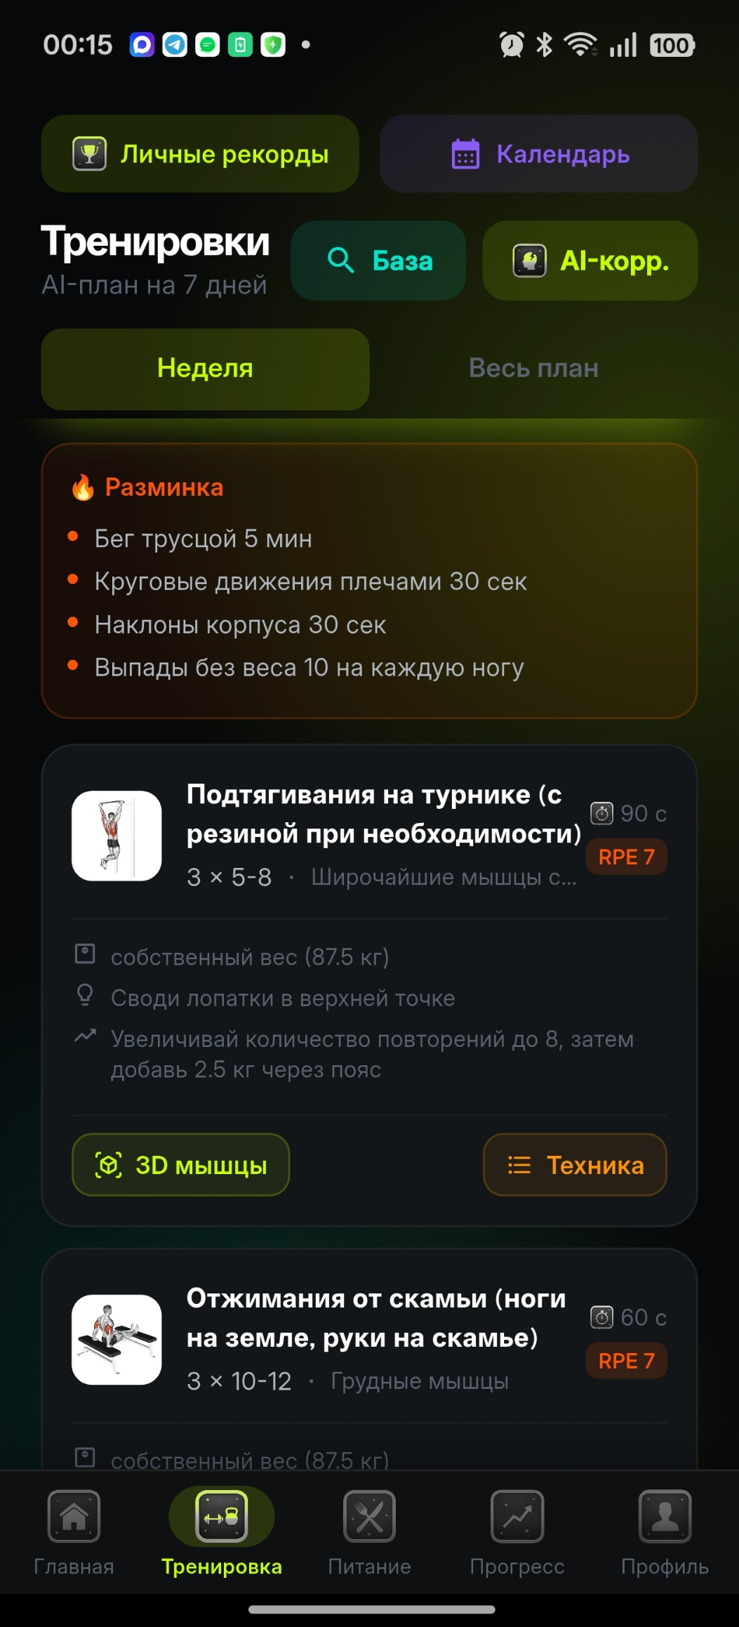 | 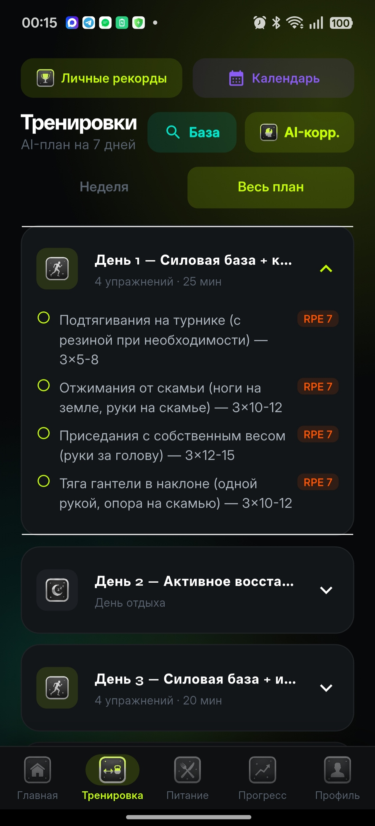
Карточки упражнений и RPE | Полный недельный план

Экраны 13–14
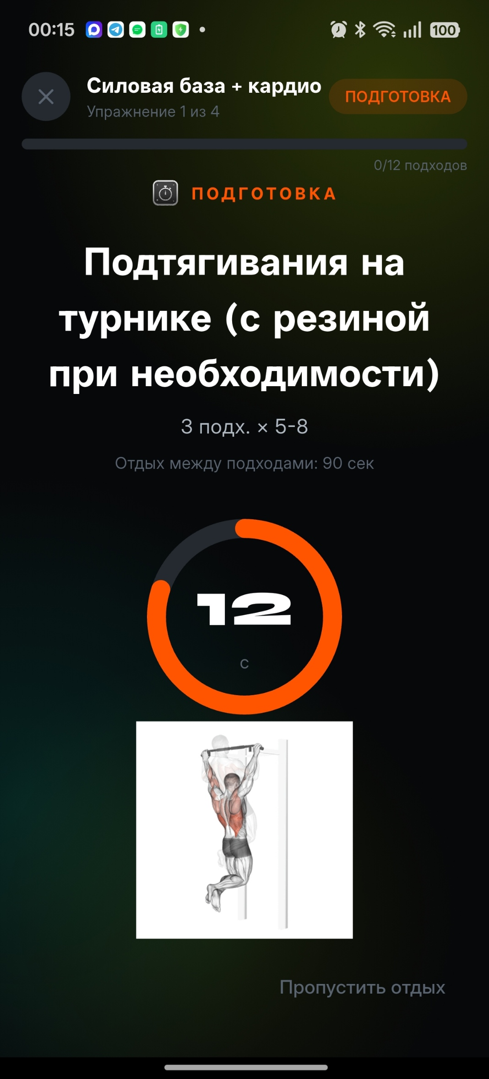 | 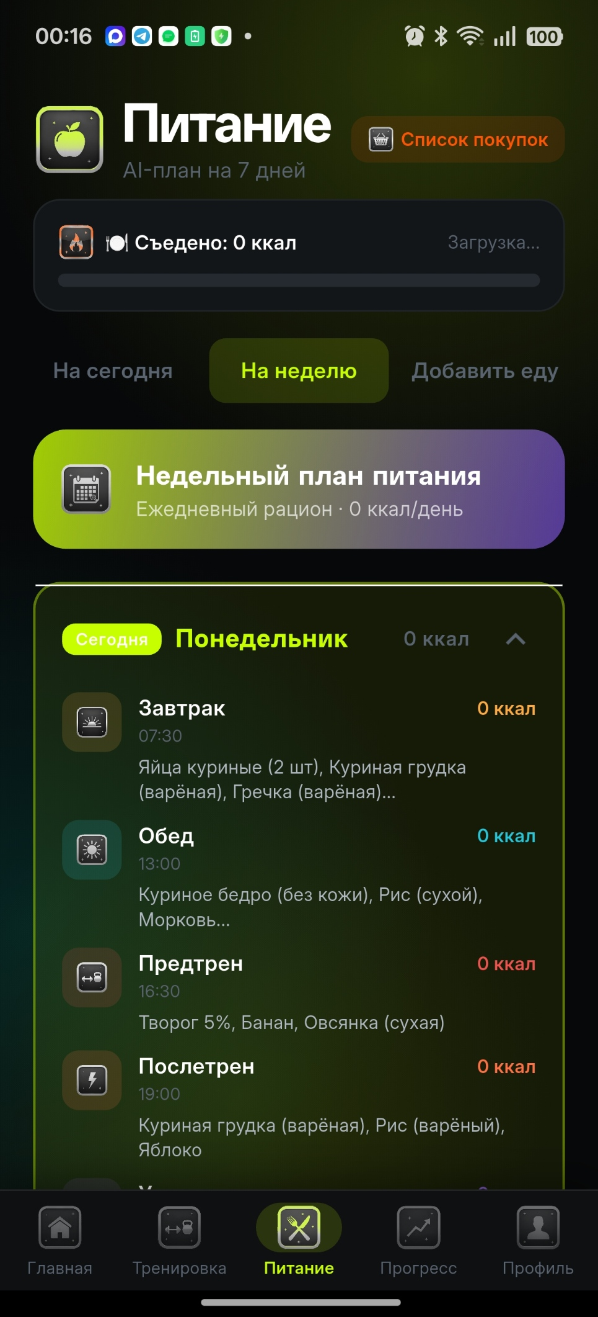
Workout execution: подготовка и таймер | Питание: недельный план

Экраны 15–16
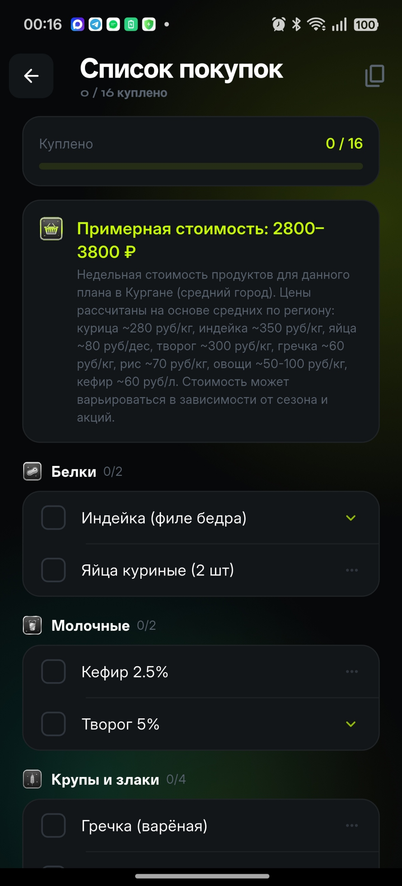 | 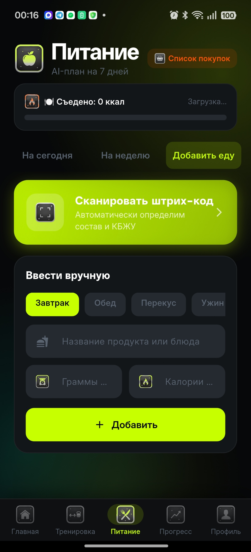
Список покупок и локальная оценка стоимости | Ручное добавление еды и barcode flow

Экраны 17–18
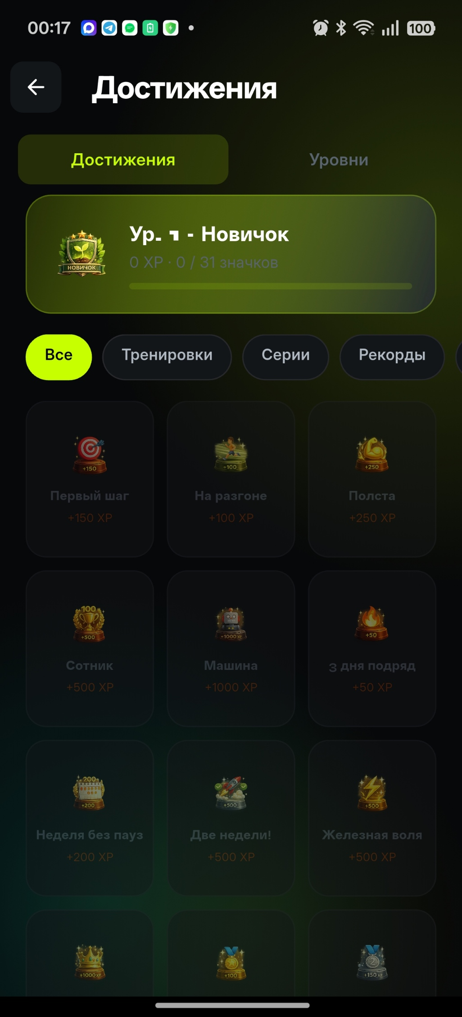 | 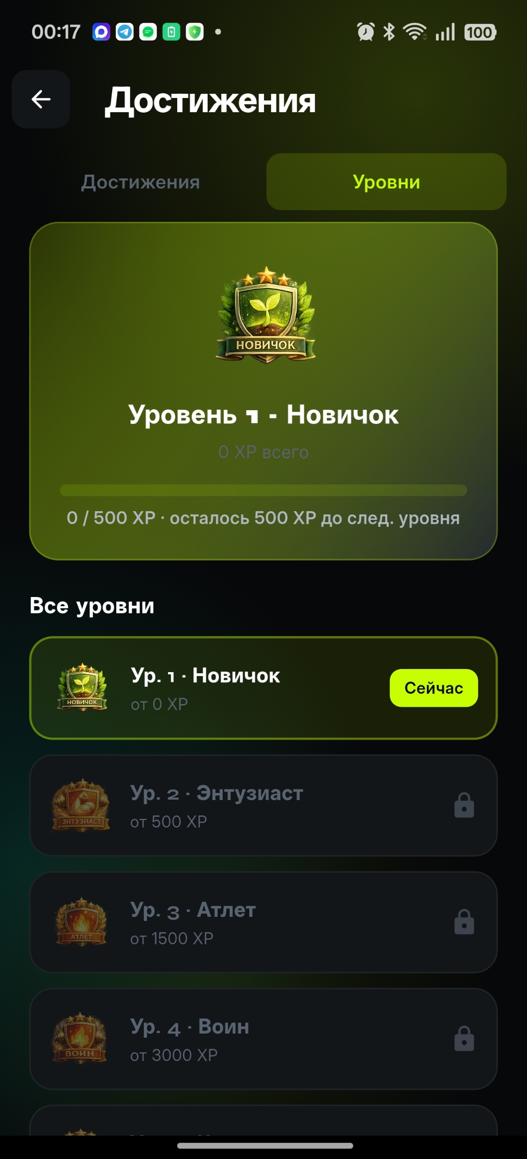
Достижения | Уровни и XP-прогресс

Часть VIII · Техническое партнёрство

22. Текущее состояние и готовность проекта
FitnesBuster — не концепт, а работающий pre-release beta candidate с реализованными ключевыми сценариями, зелёным CI baseline, собираемыми release APK/AAB и подтверждёнными Android/Firebase flows. Основной объём следующего этапа — профессиональный release hardening, закрытая бета, store delivery и организация сопровождения.
Статус задач подготовки к релизу
Задача | Статус
Публикация Android в RuStore и Google Play | Следующий release phase
CI / Functions / Firebase emulator baseline | Подтверждено · 12.07.2026
Release APK и AAB | Локальная сборка PASS · signing/store custody предстоит
Email-верификация и account deletion | Реализовано и покрыто проверками
Android Health Connect и permission recovery | Real-device PASS · Android 16
Закрытая бета 30–50 пользователей | Следующий продуктовый этап
Observability, App Check, billing/entitlements | Входит в release hardening
iOS / HealthKit | Roadmap после Android-релиза
Web / автономный backend | Развитие по данным роста, не gate первого релиза

Почему объём следующего этапа определён заранее
Большая часть продуктовой функциональности уже реализована. Это позволяет партнёру сфокусироваться на измеримом release scope: observability, App Check, billing, compliance, device matrix, closed beta, store delivery и операционном сопровождении.

23. Почему проект ищет технического партнёра
Продукт разработан одним основателем и доведён до стадии, на которой подключение сильной инженерной команды способно быстро конвертировать широкую функциональность в стабильный публичный релиз и долгосрочно поддерживаемый продукт.
На текущем этапе необходим партнёр, который поможет
- Провести техническое принятие проекта и сфокусированный review release-critical участков.
- Завершить release hardening: observability, App Check strategy, AI cost controls, billing/entitlements, device matrix, UX/accessibility и store compliance.
- Подготовить и провести публикацию Android-приложения в RuStore и Google Play: signing, listings, Data Safety/Health declarations, closed tracks и staged rollout.
- Организовать закрытую бету, измерение activation/retention/AI quality и безопасное масштабирование по фактической нагрузке.
- Обеспечить сопровождение после релиза: SLA, мониторинг, инциденты, обновления Flutter/Firebase/Android/RuStore SDK, release cadence и развитие по roadmap.
Основная цель
Долгосрочное техническое партнёрство: red_mad_robot помогает быстро довести существующий продукт до стабильного Android-релиза, публикует его в RuStore и Google Play и далее сопровождает по согласованным SLA и roadmap.

24. Формат сотрудничества и зоны ответственности
Остаётся за основателем | Зона ответственности red_mad_robot
Продуктовое видение и приоритеты | Техническое принятие и release plan
Стратегия развития и бизнес-модель | Release hardening, QA и инженерные практики
Бренд и позиционирование | RuStore / Google Play delivery и staged rollout
Финальные продуктовые решения | Observability, инциденты, обновления и SLA
Интеллектуальная собственность | Масштабирование по данным и roadmap

Принятие решений. Основатель сохраняет продуктовую стратегию, бренд и приоритеты развития. red_mad_robot предлагается принять ответственность за инженерное качество, release contour, публикацию и техническое сопровождение в рамках согласованного SOW/SLA. Архитектурные и коммерческие решения фиксируются совместно.

25. Почему именно red_mad_robot
Выбор партнёра не случаен. После изучения рынка студий мобильной разработки интерес представляет сотрудничество именно с командой уровня red_mad_robot.
- Сильная Flutter-команда — технологический стек проекта совпадает с компетенциями студии.
- Опыт сложных мобильных продуктов, сопоставимых по масштабу с FitnesBuster.
- Компетенции в архитектуре — критично для масштабирования и перехода на автономный backend.
- Практика долгосрочной поддержки проектов, а не разовой разработки.

26. Что получает партнёр
Сотрудничество выстраивается как взаимная долгосрочная ценность, а не как разовый заказ.
Партнёр получает | Что это означает
Готовый AI-продукт | Не концепт, а работающий продукт: 38 файлов экранов, 58 673 строки подтверждённого baseline, 1 346 упражнений, 18 ACTIVE Functions и 498 test outcomes. Партнёр входит на стадии, близкой к закрытой бете.
Публичный кейс | Реальный AI-продукт с живой архитектурой; публичная атрибуция «Разработано совместно с red_mad_robot» и референс для новых клиентов.
Долгосрочный roadmap | Растущая техническая глубина: iOS/HealthKit, WearOS, on-device AI (EdgeML), мультитенантный B2B SaaS, международный выход.
Развитие AI-стека | Провайдер-агностический AI-слой; мультимодальность (фото еды → КБЖУ), голосовой тренер, fine-tuned модель — редкие компетенции fitness AI.
Масштабирование | Переход от Firebase к автономной архитектуре, рост нагрузки и команды.
Совместный рост | Долгосрочный контракт и сопровождение вместо разовой задачи; вход с позиции силы — продукт уже создаёт ценность.

Условия партнёрства — честно и прямо
Что требуется проекту | Возможный формат партнёрства
Release hardening и Android store delivery | SOW с измеримыми acceptance criteria
QA, UX/accessibility и device matrix | Совместная release-команда и прозрачный backlog
Сопровождение после релиза | SLA / retainer / согласованный release cadence
Долгосрочное развитие roadmap | Коммерческая модель: контракт, revenue share или equity обсуждаются отдельно

Почему именно сейчас
FitnesBuster уже обладает продуктовой полнотой и рабочей инженерной базой, поэтому вклад партнёра направляется не на создание MVP с нуля, а на короткий путь к закрытой бете, релизу и первым данным рынка. red_mad_robot получает возможность подключиться до начала публичного роста и вместе сформировать промышленный стандарт продукта.

27. Интеллектуальная собственность и правовые условия
Права на продукт. Все права на продукт, исходный код, бренд и связанную интеллектуальную собственность принадлежат автору проекта.
Права партнёра
- сопровождать продукт;
- публиковать продукт от имени проекта;
- развивать продукт в согласованном объёме.

Ключевые условия
Передача исключительных прав на продукт не предполагается. Все изменения объёма работ, прав и ответственности оформляются договором. Конкретная модель сотрудничества (сопровождение, доля, совместное предприятие) определяется на переговорах.

Часть IX · Заключение и приложения

28. Консолидированный план и заключение
FitnesBuster — технологический продукт, доведённый одним основателем до стадии pre-release beta candidate и близкий к профессионально организованной закрытой бете. Создана инженерная и продуктовая основа, на которой партнёр может быстро завершить релизный контур и строить долгосрочное развитие.
Год | Стратегический фокус | Результат
2026 | Релиз и PMF | Публикация Android/iOS, базовая монетизация, ядро аудитории.
2027 | Платформа | Web, B2B (MVP), переход на автономный бэкенд, выход на DE/TR/PL.
2028 | Масштабирование | Зрелый B2B, семейные планы, рост подписочной выручки.
2029 | Интернационализация | Европа и Ближний Восток, расширение партнёрств.
2030 | AI-платформа | AI-камера, голосовой режим, API-направление.
2031 | Зрелость продукта | Полноценная AI Fitness Platform, устойчивая выручка.

Pre-release beta candidate  Текущий статус | 498  test outcomes | 15 локалей  RU/EN full parity · 1 346 упражнений

Документ описывает зрелый продукт, прозрачные планы и готовность к долгосрочному техническому сотрудничеству. Следующий шаг — обсуждение формата партнёрства.

Профессиональный фитнес — доступный каждому.
maksim.yugov.89@gmail.com · FitnesBuster — AI Personal Trainer

Приложение A · Инвентарь реализованных функций
Направление | Реализовано
Аутентификация | Email/пароль, Google Sign-In, verification, профиль и avatar; 15 объявленных локалей, полное подтверждённое покрытие RU/EN; 6 тем.
AI | Планы тренировок и питания, чат (история 50 сообщений), еженедельный дебриф, советы по технике, AI-коррекция плана.
Тренировки | Пошаговое выполнение, TTS-таймер, WakeLock, мини-плеер, запись результатов, адаптивная тестовая неделя.
Контент | 1 346 упражнений, GIF/CDN smoke, 2D-карта мышц, 3D-анатомия (Z-Anatomy, 239 мешей). Полная provenance/integrity приёмка входит в release scope.
Питание | AI-план, дневник, сканер штрих-кодов, список покупок с AI-заменой, трекер воды, расчёт макросов.
Прогресс | Статистика по периодам, графики веса, замеры тела, фото-прогресс, AI-анализ, история и календарь.
Recovery | Recovery Score (сон+HRV+пульс), Android Health Connect, уведомления по статистике и правилам 21-дневного окна.
Геймификация | 9 уровней, 30 достижений, XP-система, анимации разблокировки.
Социум | Поиск друзей, запросы, лента активности (fan-out), челленджи с лидербордом, FCM.
Бэкенд | 18 ACTIVE Cloud Functions (Node.js 22, europe-west1), named Firestore fitnesbuster, Auth, FCM, Hosting.
Качество кода | BLoC/GetIt, 11 domain-интерфейсов, 50 Flutter test-файлов, 498 outcomes; format/analyze PASS; Codecov 21,74%.

Приложение B · Архитектурная схема
CLEAN ARCHITECTURE
Presentation → BLoC/workflow → Domain → Data/Repositories → Firebase/platform/local storage.
38 screens | 9 BLoC | 11 interfaces
Слоистая архитектура (Clean Architecture). Presentation зависит от абстракций Domain; Data реализует интерфейсы; AI вынесен за интерфейс и сменяем.
Приложение C · Взаимодействие модулей
ВЗАИМОДЕЙСТВИЕ МОДУЛЕЙ
Health Connect и результаты тренировок питают recovery/AI context; AI связывает план, питание, выполнение и прогресс.
1 346 exercises | 239 3D meshes | 18 Functions
Связи модулей вокруг AI-ядра.

Приложение D · Структура backend
BACKEND
Node.js 22 · europe-west1 · named Firestore database fitnesbuster · callable/rules validation.
18 ACTIVE | 38/38 unit/spec | 9/9 emulator
18 активных Cloud Functions на Node.js 22 в europe-west1, сгруппированных по доменам, поверх управляемых сервисов Firebase.
Приложение E · AI-платформа
AI-ПЛАТФОРМА
Callable proxy, secret binding, rate limiting, structured validation and cached-plan synchronization.
DeepSeek current | Adapters next providers | Telemetry release scope
AI-слой с серверным callable proxy, структурированными контрактами, rate limiting и возможностью подключения альтернативных провайдеров через адаптеры.

Приложение F · Стек технологий
Слой | Технологии
Frontend | Flutter 3.38.5 baseline, flutter_bloc, go_router; Android — первый релизный контур.
State / DI | BLoC, GetIt (регистрация по интерфейсам).
Backend | Firebase: Firestore, Auth, Cloud Functions (Node.js 22), FCM, Analytics, Hosting.
AI | DeepSeek API через серверный прокси; план перехода на Claude / GPT-4o / Gemini.
Health | Health Connect (Android, реализовано); HealthKit/iOS — следующий этап roadmap. Данные агрегируются через системный health store.
3D / медиа | model_viewer_plus + Z-Anatomy GLB (239 мешей); GIF-CDN на Firebase Hosting.
Локальные данные | Hive (кэш и история), SharedPreferences.
Тестирование | flutter test: 485 passed, 13 skipped; Functions 38/38; Firebase emulator 9/9; bloc/widget/golden suites.

Приложение G · Интеграции
Категория | Источники
Носимые устройства | Совместимые источники через Android Health Connect; доступность Garmin/Fitbit/Polar и других брендов зависит от записи данных их приложениями в системный health store.
Платформы здоровья | Android Health Connect — реализовано; HealthKit/iOS — roadmap после Android-релиза; прямой Google Fit API не используется.
Типы данных | Шаги, калории, пульс, сон, вес, вода, HRV.
Внешние сервисы | DeepSeek — AI; OpenFoodFacts — barcode flow. Импорт Strava/Hevy/GPX относится к roadmap и отдельной приёмке.

Приложение H · API и Cloud Functions
Группа | Функции
Социальный граф | sendFriendRequest, acceptFriendRequest, declineFriendRequest, removeFriend, searchUsers
Лента активности | fanoutActivityEvent (fan-out батчами по 499)
Челленджи | createChallenge, joinChallenge, updateChallengeProgress
AI и тренировки | deepseekProxy, recordWorkout
Аккаунт (GDPR) | deleteAccount — каскадная очистка Firestore и Firebase Auth
Обслуживание | cleanOldFeedEvents, seedChallenges

Приложение I · Используемые библиотеки
Библиотека | Назначение
flutter_bloc | Управление состоянием (BLoC).
get_it | Внедрение зависимостей (DI).
go_router | Навигация и маршрутизация (ShellRoute).
firebase_* (core, auth, firestore, messaging, analytics) | Интеграция с Firebase.
model_viewer_plus | Просмотр 3D-моделей (GLB).
mobile_scanner | Сканер штрих-кодов.
flutter_tts | Озвучка тренировок (TTS).
hive | Локальный кэш и история.
health | Доступ к Health Connect / HealthKit.
freezed | Кодогенерация immutable-сущностей.

Приложение J · Лицензии
Сводка по лицензиям ключевых компонентов. Полный список зависимостей формируется автоматически при сборке и передаётся партнёру.
Компонент | Лицензия | Примечание
Flutter / Dart SDK | BSD-3-Clause | Открытое ПО (Google).
Пакеты pub.dev (bloc, get_it, go_router и др.) | MIT / BSD | Совместимы с коммерческим использованием.
Firebase SDK | Apache-2.0 / проприетарные | Использование по условиям Google Firebase.
Z-Anatomy (3D-модель) | CC BY-SA | Требует указания авторства; условия соблюдаются.
Контент упражнений и GIF | Собственные / лицензируемые материалы; финальный provenance- и licence-реестр входит в release acceptance. | GIF/CDN smoke подтверждён; документация финализируется до store-публикации.
DeepSeek API | По условиям провайдера | Коммерческое использование по договору.

FitnesBuster — AI Personal Trainer · maksim.yugov.89@gmail.com

